Sistema de Gestión CENADE

Ingeniería de Software II - 2016

Descripción breve

Este archivo contiene la documentación de los features del Sistema de Gestión a desarrollar para el CENADE

**NOTAS**

**En rojo:**

Se marcan especificaciones que hay que tener en cuenta.

**En azul:**

Se marcan especificaciones, que se pueden obviar, porque no son críticas para llegar al objetivo, o porque el tiempo podría no alcanzar.

**Falta Aclarar:**

1. Usamos ajax para cargar los formularios de nuevo editar y mostrar?. (Ajax es más un poco más rápido)
2. Si se usa ajax, al abrir una nueva pestaña para los formularios de nuevo, editar y eliminar, no se van a ver bien. Podríamos usar una carga en html para estos casos.
3. Despúes de editar o crear un registro. Se redirecciona a la pantalla para mostrar el registro o a la lista de registros? (Si se muestra la lista, muchas veces no te muestra directamente el nuevo registro, a no ser que este ordenado por fecha).
4. Si hubo un error al guardar un nuevo o editar, hacemos que el mensaje se muestre en la misma pantalla o lo redireccionamos al listado y mostramos el mensaje (Es más fácil solo listar, pero obligaría al usuario a cargar de nuevo los datos).
5. Cuando eliminamos un registro, mostramos en un modal la confirmación o tal como lo veníamos haciendo (Es más fácil dejarlo como lo veníamos haciendo, no es crítico lo del modal).

**FEATURES**

**1. Turnos**

## **1.1. Descripción**

En esta sección se puede asignar un turno a un paciente, en el área que desea consultar. También se puede cancelar el turno, establecerlo como atendido o pasarlo a otra fecha.

(La opción de pasarlo a atendido, es porque, desde Atención Profesional se establecen los turnos como atendidos, pero si los doctores no usan el sistema, sería importante que desde turnos se pueda cambiar el estado del turno a atendido).

Se ingresa a la interfaz de Turnos a través del menú Turnos

## **1.2. Políticas**

## **1.2.1. Asignar Turno**

1. Un turno puede ser asignado al paciente, por un secretario o empleado cuyo rol tenga los permisos correspondientes para realizar dicha tarea.
2. El paciente podrá disponer de un turno en el área que desea si y sólo si, hay cupos disponibles para esa área en la fecha próxima. También se podrán cancelar los turnos, podrán pasar sus turnos automáticamente para la siguiente fecha si lo desean.
3. El paciente para acceder al turno debe estar previamente registrado en el sistema, si no está registrado la secretaria inmediatamente tomará los datos del paciente para registrarlo, para luego dar el turno al paciente en el área.
4. Los montos dependerán del área y de los profesionales, siendo la prioridad el monto del profesional si es que lo tiene.
5. Hay dos tipos de montos por área, dependiendo del paciente. Si el paciente es derivado de IPS, tiene un monto y si no, tiene otro monto.
6. El paciente deberá abonar el monto estipulado por el servicio que desee, dependiendo del profesional, siempre y cuando éste pueda pagar dicho monto, si no lo puede igual le será reservado un turno, exonerándole el monto.
7. No se realiza devoluciones de dinero en ningún caso.
8. El orden en el cual serán atendidos los pacientes dependerá del orden de llegada de cada paciente para reservar el turno.
9. Una persona podrá reservar dos o más turnos de distintas áreas, siempre y cuando se cumpla con el punto 2.
10. EL CI no será un dato necesario del paciente, ya que puede ser un paciente sin CI.
11. Al crear un turno, si el paciente no tiene ficha en el área a consultar, se lo generará automáticamente.

## **1.3. Interfaz**

## **1.3.1. Asignar Turno**

1. En la interfaz de Turnos, se muestra por defecto el formulario de nuevo turno.
2. Se deberá especificar el área a consultar y la fecha.
3. El sistema mostrará los profesionales de Salud disponibles, el costo por área y por profesional. (Nota: Esto es a modo informativo, además es posible que el horario no se cargue en el sistema, porque lo sepan de memoria, o lo tienen en un papel).
4. Se podrá seleccionar con cuál de los profesionales del área especificada, va a consultar el paciente
5. Se tendrá un campo de búsqueda, donde se especificará el CI, nombre y/o apellido del paciente para buscarlo en el sistema.
6. Se especifica los datos del paciente y se ejecuta la búsqueda.
7. Si el paciente ya se encuentra en el sistema, se mostrarán sus datos básicos.

7.1. Si el paciente no se encuentra en el sistema, se mostrará un mensaje: “El paciente no está registrado” y se especifica otro dato del paciente (Pasar a 6).

7.1. Si el paciente no se encuentra en el sistema, se mostrará un mensaje: “El paciente no está registrado” y se procede a registrar el paciente (Pasar a Flujo de Registrar Paciente)

8. Se especifica si el paciente pagará o no por la consulta (Puede usarse checkox, radio button, select, etc.)

9. Si el paciente paga se deberá registrar el monto y el número de factura a emitir.

9.1. Si el paciente no paga se le exonera el costo.

10. Se clickea en el botón “Guardar”

11. En el controlador, se verifica si el paciente tiene una ficha en el área especificada. Si no tiene ficha se lo genera automáticamente.

12. Al guardar el turno, si no hubo ningún problema, se redirecciona a una pantalla que muestra el turno recién guardado y se muestra el mensaje: “El turno ha sido asignado” (Fin).

12.1. Al guardar el turno, si hubo algún problema, se muestra el mensaje: “No se ha podido guardar el turno”, si es posible, el mensaje deberá especificar el motivo (Pasar a 2).

(Nota: Si no se pudo guardar, se muestra el mensaje en la misma pantalla del formulario, esto para que simplemente pueda cambiar el dato que evitó el guardado)

## **1.3.2. Registrar Paciente**

## En la interfaz de nuevo turno, se tiene la opción de registrar al paciente, si es que no está previamente registrado

1. Se clickea sobre el botón “Nuevo Paciente”, que despliega un formulario para registrar los datos básicos del paciente. Los campos del formulario están validados. El formulario desplegado se puede cerrar en cualquier momento.
2. Si el paciente es menor (especificado a través del estado civil), se muestra los datos específicos para el menor, como ser, quienes son sus padres o encargados.
3. Se clickea en la opción “Guardar”.
4. Al guardar el paciente, si no hubo ningún problema, se cierra el formulario, se muestran los datos básicos del paciente en la interfaz de nuevo turno y se muestra el mensaje: “El paciente nombre_apellido ha sido guardado” (Pasar al punto 8 de Asignar Turno).

5.1. Al guardar el paciente, si hubo algún problema, se sigue mostrando a la pantalla de agregar paciente y se muestra el mensaje: “No se ha podido guardar el paciente nombre_apellido”, si es posible, el mensaje deberá especificar el motivo (Pasar a 3).

(Nota: Se sigue mostrando el formulario, para que no pierdan los datos que ya estaban especificados, esto para evitar tener que escribirlos de vuelta, si el error fue a causa de algún campo llenado de forma incorrecta).

## **1.3.3. Mostrar Turno**

## En la interfaz de listar turnos, por cada registro se tiene la opción ver, que mostrará el turno. Allí se tendrá la opción para cancelarlo, cambiar el estado a atendido, o pasarlo a otra fecha.

1. La opción cancelar solo establece el estado del turno a cancelado, con la opción atendido se cambia el estado a atendido.
2. En la pantalla de ver turno se tiene la opción de listar turnos, editar y eliminar el turno mostrado.

## **1.3.4. Listar Turno**

## En la interfaz que lista los turnos, cada registro muestra ciertos campos concernientes al turno.

1. En esta interfaz se tiene un campo de búsqueda, para buscar sobre cualquier campo de la lista. También se tiene una opción de “Búsqueda Avanzada” que desplegará más campos, para filtrar los datos de la lista, de una manera más específica.
2. En esta pantalla se tienen las opciones: “Nuevo turno” (Permite agregar un nuevo turno), “Ver”, “Editar”, “Eliminar”, por cada registro de la lista.
3. La lista tiene paginación.

## **1.4. Dependencias**

## Se requiere que las tablas pacientes, empleados, áreas ya estén en la base de datos. Empleados y áreas ya deben tener algunos datos para que se pueda asignar un turno a un paciente.

## **1.5.** **Gemas y/o plugins necesarios**

1. Ransack 1.7.0
2. Kaminari 0-17
3. jQuery Validation Plugin – v1.15.0
4. Input Mask plugin for jquery – v0.0.0

## **1.6. Prioridad:** 9

Nota: La prioridad principal es el abm de fichas, por eso este feature es un punto más bajo.

**1.7. Diseños de Interfaces**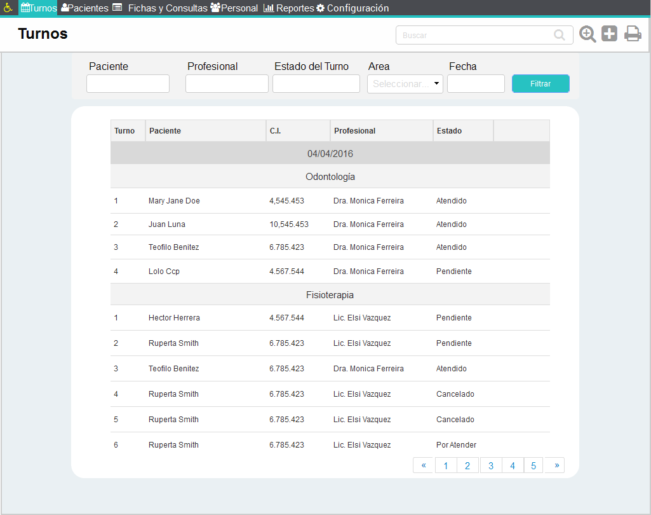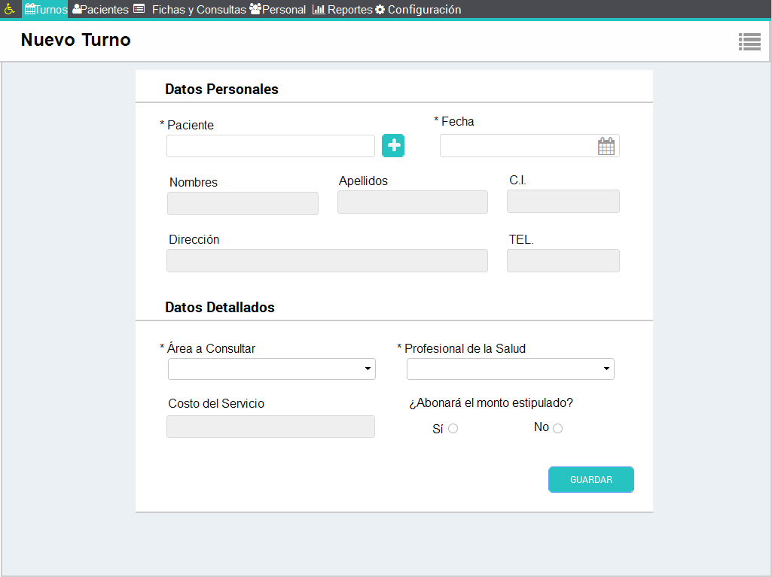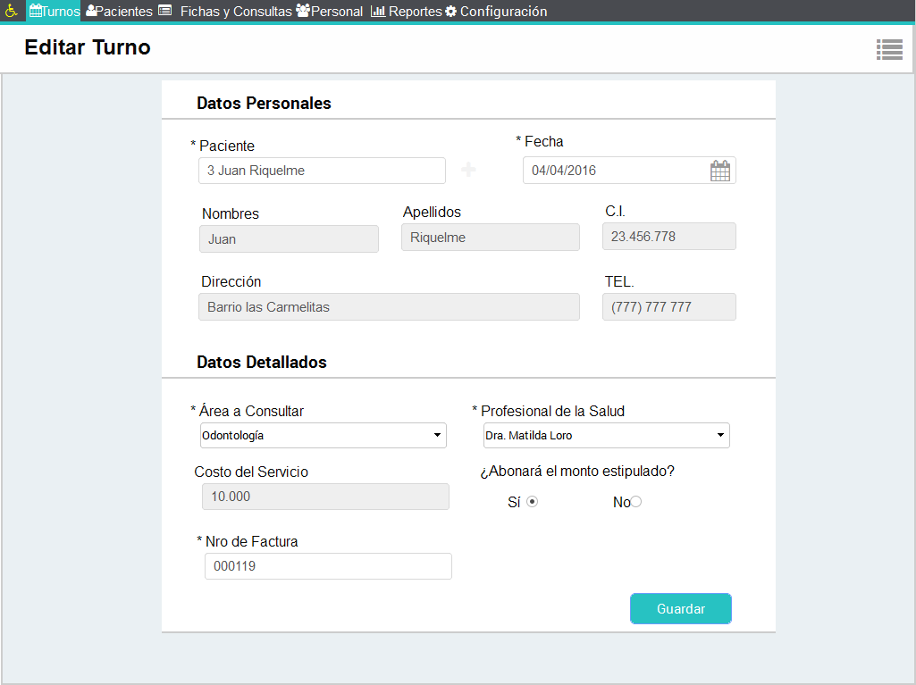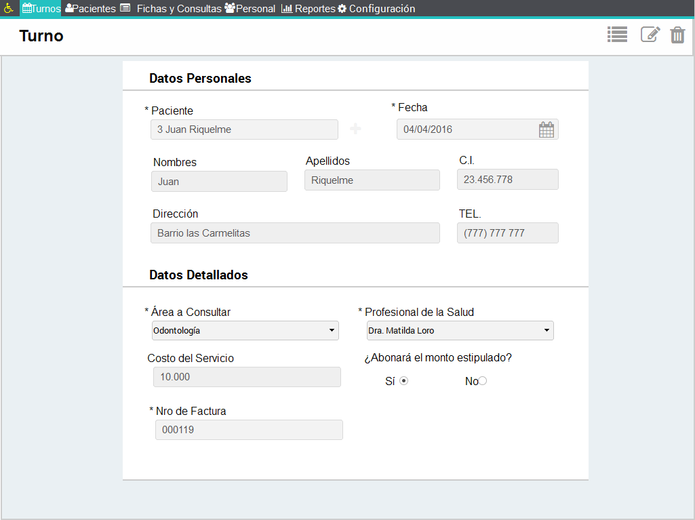

**2. Feature Pacientes**

**2.1. Descripción**

Actor paciente es la persona que acude a la institución a solicitar un turno para una consulta. En el ABM paciente, se podrá registrar un nuevo paciente al sistema como así también se podrá listar, editar y eliminar los datos de los mismos.

**2.2. Interfaz**

**2.2.1. Agregar Paciente**

1. En la interfaz de paciente, se muestra por defecto una tabla con la lista de pacientes con sus datos. En la misma interfaz se tiene la opción “Nuevo Paciente”.
2. Al clickear en el botón “Crear Paciente” se muestra el formulario de “Nuevo Paciente”.
3. Se especifican todos los datos del paciente, a medida que se van cargando los datos, los mismos ya se van validando, si es que hay alguna restricción que cumplir. Algunos campos aceptan sólo números, otros son obligatorios.
4. Se clickea en el botón “Guardar” del formulario.
5. Al guardar el paciente, si no hubo ningún problema, se muestra el paciente recién guardado junto con el mensaje: “El paciente nombre_paciente ha sido guardado”.

5.1. Al guardar el empleado, si hubo algún problema, se muestra el mensaje: “No se ha podido guardar el paciente nombre_paciente”, si es posible, el mensaje deberá especificar el motivo. El mensaje se muestra en la misma interfaz de nuevo paciente.

**2.2.2. Editar Paciente**

1. En la interfaz de paciente, se muestra por defecto una tabla con la lista de pacientes con sus datos, cada registro de la tabla tiene un botón para editarlo. También se puede editarlo desde la interfaz que muestra el paciente.
2. Al clickear en el botón “Editar” se muestra el formulario de “Editar Paciente”.
3. Se modifican los datos necesarios. Las restricciones de validación son las mismas que en “Nuevo Paciente”.
4. Se clickea en el botón “Guardar” del formulario. Y se actualizan los datos
5. Al guardar el paciente, si no hubo ningún problema, se muestra el paciente recién guardado con el mensaje: “El paciente nombre_paciente ha sido actualizado”.

5.1. Al guardar el paciente, si hubo algún problema, se muestra el mensaje: “No se ha podido actualizar el empleado nombre_paciente”, si es posible, el mensaje deberá especificar el motivo. El mensaje se muestra en la misma interfaz de edición.

**2.2.3. Eliminar Paciente**

1. En la interfaz de paciente, se muestra por defecto una tabla con la lista de pacientes, cada registro de la tabla tiene un botón para eliminarlo. También se puede eliminar un paciente desde la interfaz que muestra todos los datos de un paciente.
2. Al clickear en el botón “Eliminar” se muestra un mensaje de confirmación: “¿Desea eliminar al paciente nombre_paciente?” con las opciones “Si” “No”. Este borrado seria un borrado ocioso.
3. La opción “No” cancela el borrado. La opción “Si” borra el paciente, muestra la lista de pacientes, y muestra el mensaje “El paciente nombre_paciente ha sido eliminado”

(Nota: Se usa el diseño de la interfaz de borrado especificada en eliminar usuario).

**2.2.4. Mostrar Paciente**

1. En la interfaz de paciente, se muestra por defecto una tabla con la lista de pacientes con sus datos, por cada registro se tiene una opción para mostrar los datos del paciente.
2. Al clickear en uno de los registros de paciente, se muestran el formulario de pacientes con todos los datos.
3. Desde la interfaz que muestra el paciente se tiene las opciones, “Ir a la lista de Pacientes”, “Eliminar” (Permite eliminar el paciente), “Editar” (Muestra el formulario de edición para modificar).

**2.2.5. Listar Pacientes**

1. En la interfaz de paciente, se tiene por defecto una tabla con la lista de pacientes.
2. Se tiene la opción de búsqueda.
3. Cada registro de la tabla tiene la opción para mostrar, editar y eliminar al paciente.
4. Se tiene la opción para imprimir la lista de todos los pacientes.
5. La lista tiene paginación.

**2.3. Dependencias:** Ninguna

**2.4. Gemas y/o plugins necesarios**

1. Ransack 1.7.0
2. Kaminari 0-17
3. jQuery Validation Plugin – v1.15.0
4. Input Mask plugin for jquery – v0.0.0

**2.5. Prioridad:** 10

**Nota:** Tiene la prioridad es la más alta porque solo se pueden crear fichas a un paciente registrado.

**2.6. Diseños de Interfaces**

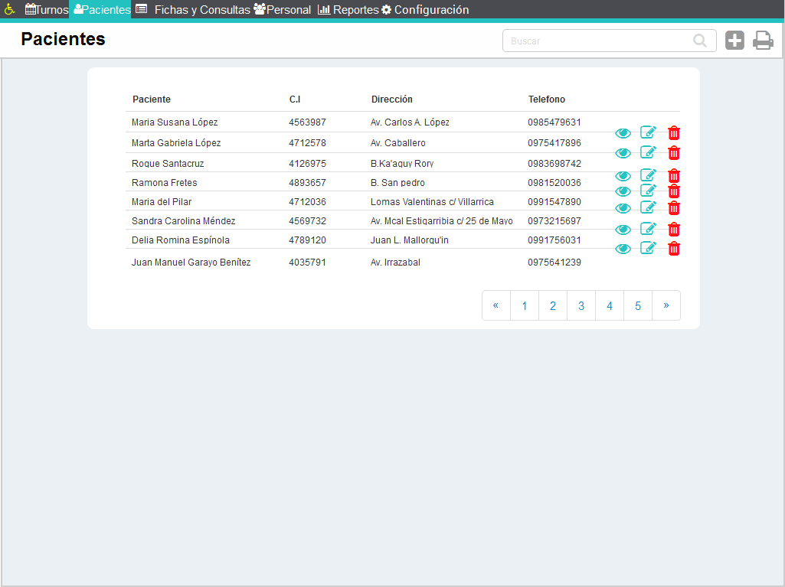 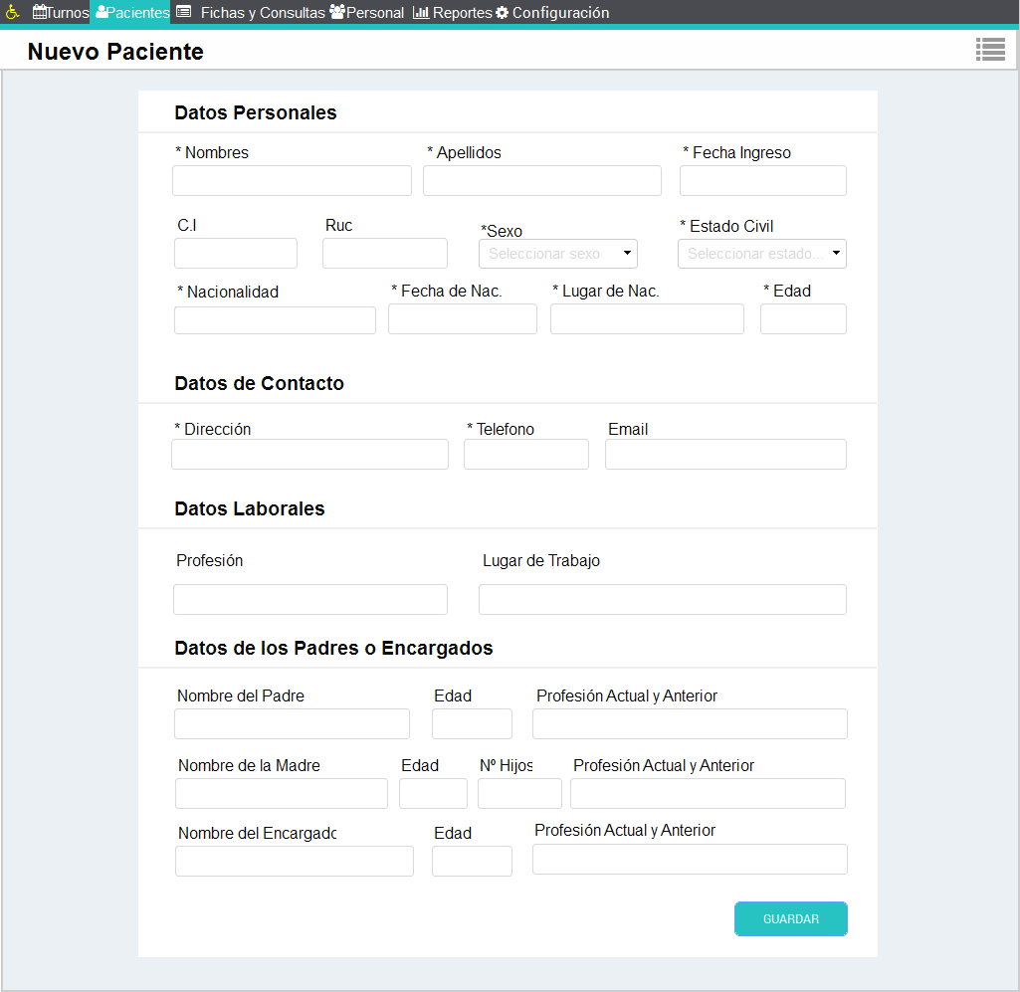 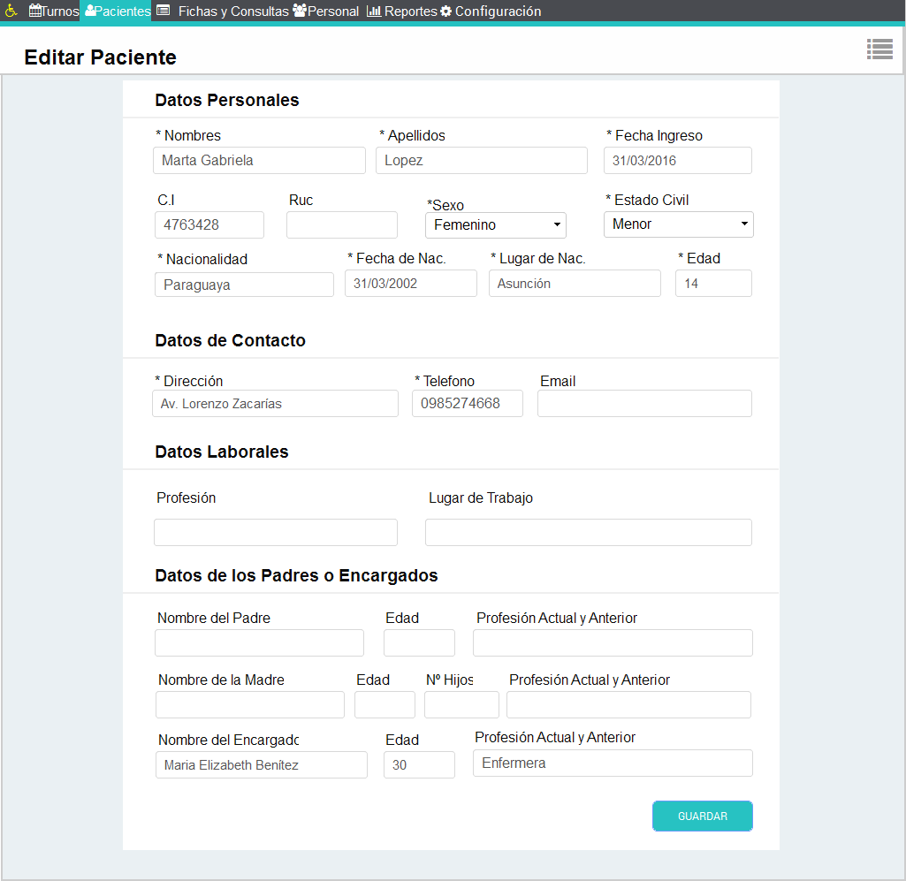 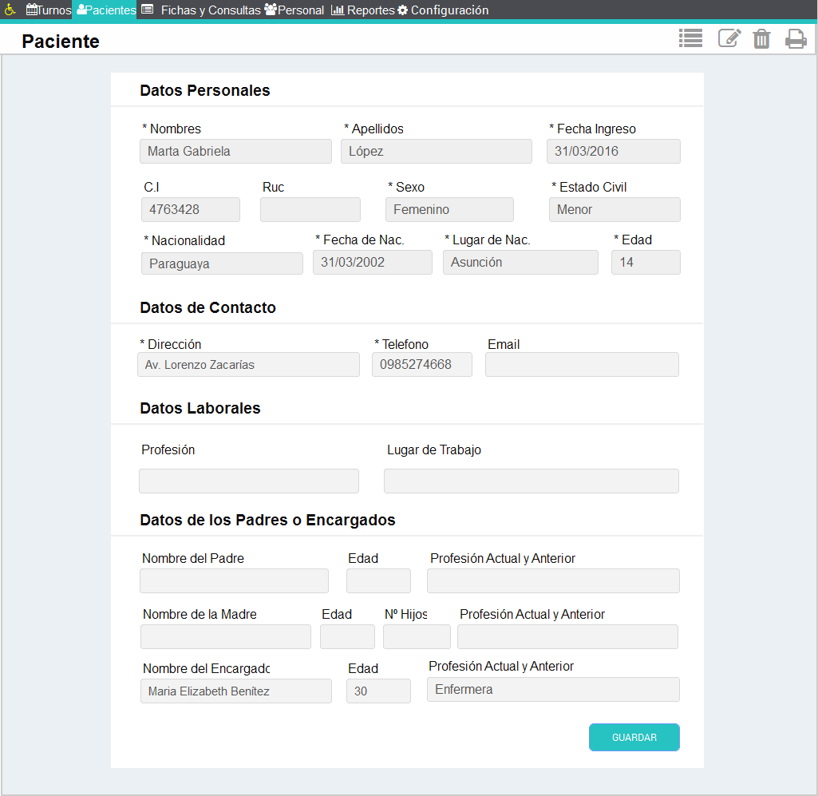

**3. Feature Fichas (Vale x 11)**

## 3.1. Descripción

En el feature fichas, el profesional de la salud u otro usuario con los permisos correspondientes, podrá registrar los datos necesarios e importantes del paciente, así también las consultas realizadas, para poder tener un seguimiento de las consultas. Estas también se podrán editar y ver por el mismo.

Contamos con 11 fichas distintas (No nos dieron la ficha de psicología), cada una posee vista para agregar Ficha, dentro de la misma podrá agregar Consultas y dentro de consultas sus distintos controles, las fichas son las siguientes:

1. Ficha Clínica.
2. Ficha Fisioterapia Adulto.
3. Ficha Fisioterapia Pediátrica.
4. Ficha Fonoaudiología.
5. Ficha Neurología.
6. Ficha Nutricional Adulto
7. Ficha Nutricional Pediátrica
8. Ficha Odontología Adulto.
9. Ficha Odontología Pediátrica.
10. Ficha Pediatría.
11. Ficha Psicopedagogía.
12. Ficha Psicología.(No tenemos)

**3.2. Políticas**

1. Las fichas pueden ser creadas por el profesional de la salud o cualquier otro empleado cuyo rol permita realizar dicha tarea Ej: la secretaria
2. Se tendrá un abm de fichas para la carga inicial en caso de que quieran registrar las fichas (papeles) ya existentes.
3. Durante la asignación de turno se generará automáticamente una ficha si el paciente no lo tiene en el área a consultar.
4. Una vez eliminada la ficha de un paciente, se eliminan las consultas y controles asociadas a la misma.
5. El paciente no debe tener más de una ficha del mismo tipo.
6. Para crear una nueva ficha se debe especificar el área al cual corresponde esa ficha.
7. Las consultas debe tener un profesional de la salud asociado.
8. Cada consulta debe tener una ficha asociada.
9. El profesional de la salud solo podrá editar fichas que correspondan a su área, como así también las consultas hechas por el paciente.
10. Los datos personales de los pacientes pueden ser modificados.
11. Los datos de las consultas pueden ser modificados.
12. Una ficha puede ser eliminada así como las consultas relacionadas a la misma, pero solo debe ser un borrado ocioso.
13. Se debe crear nuevas consultas en caso de existir algún nuevo análisis, diagnóstico o tratamiento del paciente.
14. A nivel de base de datos la relación entre la ficha y la consulta tendrá una restricción de ON DELETE CASCADE.

## 3.3. Interfaz

## 3.3.1. Agregar Fichas y Consultas (y Controles)

1. En el menú (layout) habrá una opción pacientes y consultas, y la opción fichas como uno de los submenús, al dar click en ella se mostrará en el lado izquierdo un menú lateral con todas las fichas distintas disponibles como opción, y se mostrará por defecto la lista de todas las fichas emitidas por la primera opción del menú lateral. En esta interface se tendrá la opción “Nueva Ficha”.
2. Al clickear en la opción “Nueva Ficha” se muestra el formulario de “Nueva ficha” según el tipo de ficha listado escogido en el punto1.
3. En el formulario se tiene los campos de la ficha correspondiente a ser rellenados, cada ficha se dividirá en dos partes ficha y consultas, cada consulta tendrá sus controles, Todo se mostrará en una interfaz en la parte superior se mostrará los campos "fijos de la ficha", (estos campos fijos se muestran acorde a un paciente seleccionado) si hay grandes divisiones de datos se mostrará en tabs para evitar que la ficha sea muy grande.
4. En el medio de la ficha se tendrá las consultas también en forma de tabs, si el profesional quiere agregar una nueva consulta solo bastará en dar click en el siguiente tab que tendrá como título el signo "+", cuando le aprieta "guardar" se listará la consulta en el tab, dentro de consultas se tendrá nuevamente tabs pero para los controles que se manejará al igual que consulta.
5. Antes de guardar, se debe validar si el paciente ya tiene o no una ficha, si no tiene se guardan los datos (Nota: Se guardan los datos siempre y cuando los otros datos se también cumplan con las condiciones).  
   5.1. Si el paciente ya tiene una ficha del tipo requerido, se muestra el mensaje: “El paciente ya tiene una ficha de Fisioterapia Adulto (por ejemplo)”.
6. Se clickea en la opción “Guardar”, para guardar la ficha.

6.1. Al guardar la ficha, si no hubo ningún problema, se muestra la ficha recién guardada junto con el mensaje “La ficha ha sido guardada”.

6.2 Al guardar ficha, si hubo algún problema, en la pantalla de agregar ficha se muestra el mensaje: “No se ha podido guardar los datos”, si es posible, el mensaje deberá especificar el motivo.

## 3.3.2. Editar Ficha

1. En Fichas, se muestra por defecto una tabla con la lista de fichas (punto1 agregar fichas), cada registro de la tabla tiene una opción para editar la ficha, las consultas y controles ya hechos tendrán un botón editar.
2. Al clickear en “Editar” de consultas y controles,se muestra la porción de consultas o controles, con los campos en forma editable
3. Se guardan los datos siempre y cuando sean validos.
4. Se clickea en el botón “Guardar” del formulario.
5. Al guardar la ficha, si no hubo ningún problema, te muestra la misma interfaz pero con ficha editada y se muestra el mensaje de éxito.
   1. Al guardar ficha, si hubo algún problema, en la misma pantalla de editar ficha se muestra el mensaje: “No se ha podido guardar los datos”, si es posible, el mensaje deberá especificar el motivo.

## 3.4. Dependencias

La dependencia es a nivel de base de datos, se necesita que el paciente al que se le va a crear ficha ya este registrado, este registro se puede cargar en la base de datos sin una necesidad exclusiva del abm de pacientes.

## 3.5. Gemas y/o plugins necesarios

1. Ransack 1.7.0
2. Kaminari 0-17
3. Cocoon 1.2.7

## 3.6. Prioridad: 10

## Notas: La prioridad es la más alta porque lo que en el CENADE quieren, es poder registrar sus fichas, y esto es lo que hace este feature.

## 3.7. Diseño de Interfaz

**Nota:** El layout o marco que rodea la ficha es la misma para todas las fichas, lo que cambia es la ficha y su correspondiente contenido, dependiendo de la ficha escogida. En los siguientes diseños se toma como ejemplo la Ficha de Fonoaudiología.

Nota: Los diseños de abajo son básicamente abms. Las interfaces de nuevo y editar tienen un solo botón guardar, y, tienen los botones para agregar y eliminar detalles, tal y como se hace en las interfaces de tipo cabecera detalle.

Si se va a usar el diseño de abajo, hay que actualizar la documentación del feature, más arriba. Principalmente la parte de los botones editar en “Editar ficha”, o sea, de entrada que se muestre todas las secciones y tabs, ya editables.

En nueva ficha se contempla que se pueda buscar el paciente al cual se le quiere crear la ficha. Esto falta aclarar mejor en nueva ficha, más arriba, no dice como especificar el paciente.

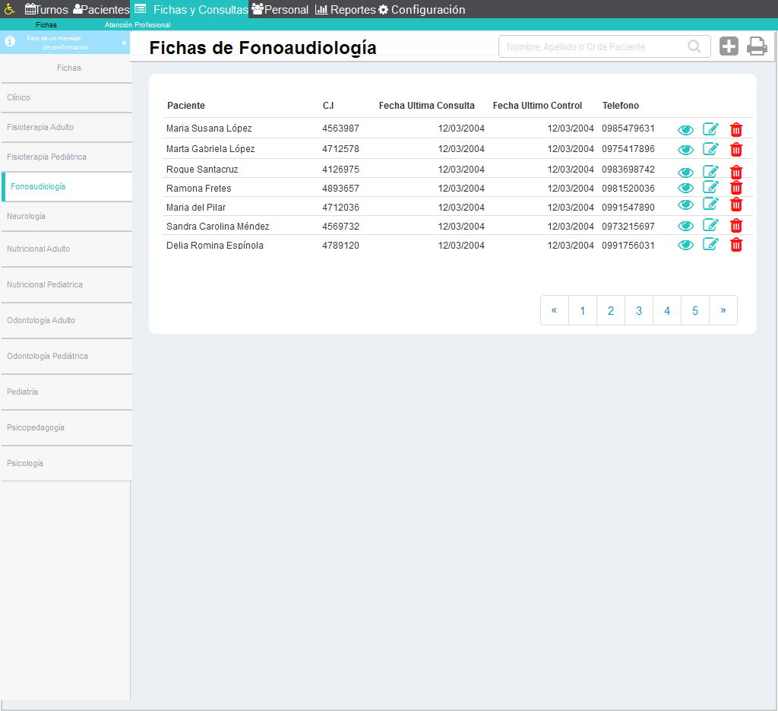 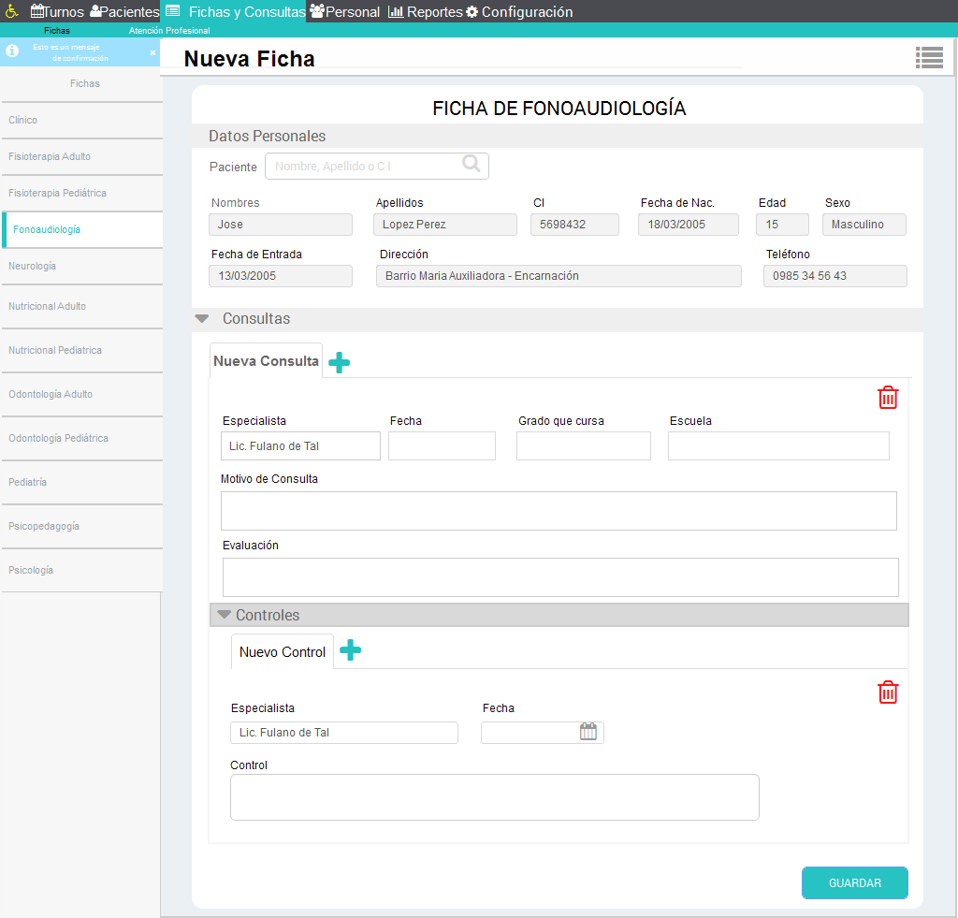

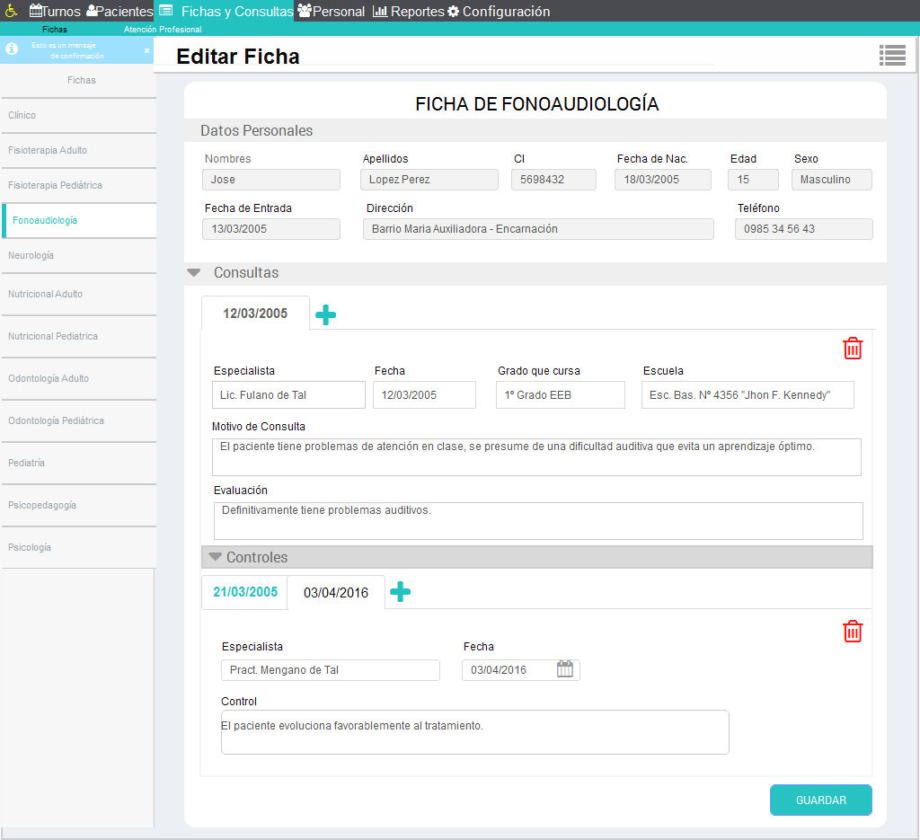 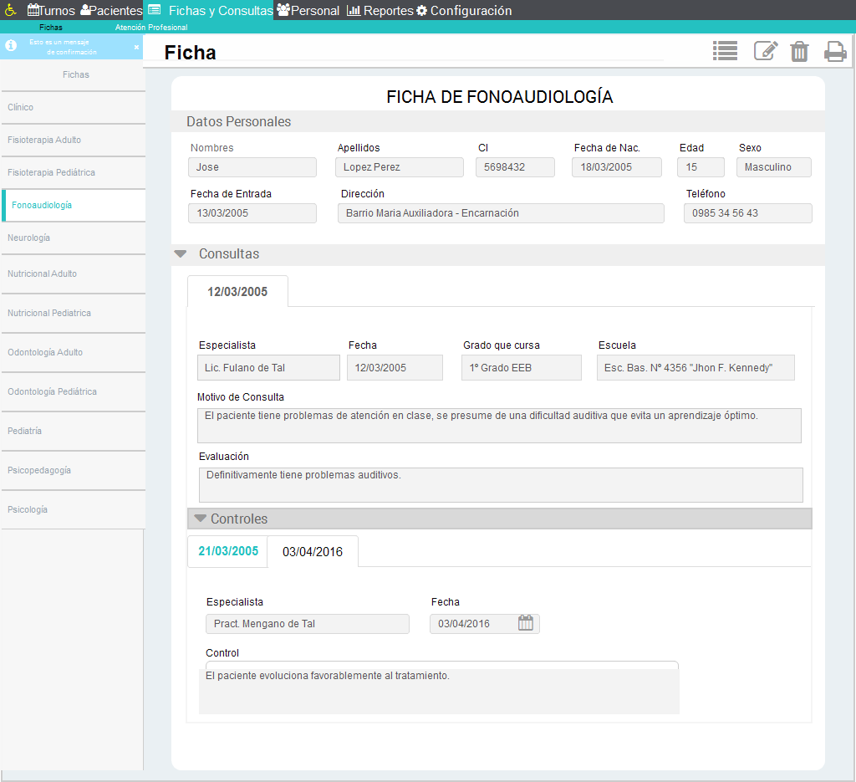

**4. Feature Atención Profesional (Vale x 11)**

**4.1. Descripción**

Éste feature tiene como fin facilitar el proceso de atención al paciente por parte del profesional de la salud. Podrá listar los pacientes a atender, ver la ficha del paciente, mostrar su historial médico y registrar nueva consulta.

**4.2. Interfaz**

**4.2.1. Nueva Consulta**

1. En la interfaz de Atención Profesional, se podrá visualizar la ficha del primer paciente a atender, esto basado en los turnos que se tienen con el profesional.
2. En el lado izquierdo de la interfaz se muestra un menú lateral, en la misma se encuentra la lista de los nombres de los pacientes a atender ese día.
3. Además de un calendario donde se podrá elegir una fecha pasada para ver los pacientes atendidos anteriormente y,
4. Seleccionar una fecha futura, si no existe pacientes a atender se muestra un mensaje “No hay pacientes”.
5. Se podrá ver la actividad actual, como ver cantidad de pacientes ya atendidos y los pendientes.
6. En la ficha del paciente se puede visualizar todos los datos personales del paciente, y en la parte inferior se podrá ver las consultas hechas por la misma anteriormente.
7. En esta ficha se tendrá en la parte inferior la opción para “Nueva Consulta”.
8. En esta opción se registra todos los datos necesarios e importantes para la primera consulta, los datos varían según el área de consulta.
9. Se podrá agregar datos variables en la consulta, en caso de que el paciente asista cierto tiempo después por otros motivos.
10. También se tiene la opción de controles
11. En esta opción se podrá agregar un “Nuevo Control” cada vez que el paciente asista para un chequeo del tratamiento que sigue.

(Nota: Lo ideal es que al seleccionar un paciente ya se muestre su ficha, en la cual se podrá ver las consultas anteriores y sus correspondientes controles anteriores. El profesional puede agregar controles a la consulta existente, o, crear una nueva consulta para un nuevo seguimiento.

No se debería permitir al doctor editar los datos ya registrados anteriormente en una consulta ni sus controles. Solo se debe permitir poder agregar o quitar las consultas y controles en el momento, una vez guardado la única forma de editar o eliminar será el abm de fichas, que está hecho para estos fines).

1. Se clickea en el botón “Guardar” del formulario.
2. Al guardar la ficha o consulta, si no hubo ningún problema, se muestra el mensaje: “La ficha del paciente nombre_paciente ha sido actualizada”. Se actualizará los datos de la ficha automáticamente y se verá en el momento. También, el estado del turno del paciente cambiará a atendido.
   1. Al guardar la ficha o consulta, si hubo algún problema, se muestra el mensaje: “No se ha podido actualizar la ficha del paciente nombre_paciente”, si es posible, el mensaje deberá especificar el motivo.

Nota: Que va a pasar si el que accede a la interfaz de atención profesional no es un empleado de tipo “Doctor” (a nivel interno en la base de datos tenemos un tipo doctor para los profesionales de salud y un tipo funcionario para el resto de los empleados).

Para mostrar la interfaz de Atención profesional se consulta los turnos que tienen con ese usuario cuyo tipo de empleado es doctor. Ahora si no es doctor, habría que mostrarle la opción de elegir, los pacientes de cuál de los doctores se quiere ver. Así otra persona que no sea doctor también puede cargar los datos, por supuesto su usuario queda registrado como quien cargo los nuevos datos de consulta y/o control. Y estará obligado a registrar también el doctor que lo atendió.

**4.3. Dependencias**

Si todos los ABM de fichas estuvieran hechos, facilitaría mucho la implementación de este feature, sólo habría que cambiar pocas cosas, pero el diseño ya estaría implementado.

A nivel de base de datos también se requiere que estén registrados los turnos y los pacientes que piden esos turnos. Estos registros se pueden hacer a mano, sin la necesidad de los correspondientes ABMs, y así se evita la dependencia en la implementación.

Sin el ABM de turnos, esta interface no tiene razón de ser.

**4.4. Gemas y/o plugins necesarios**

1. jQuery Validation Plugin – v1.15.0

2. Cocoon 1.2.7

**4.5. Prioridad:** 5

**Nota:** La prioridad del feature es la más baja porque, se puede usar el abm de fichas para hacer lo mismo, solo que el abm de fichas es más permisivo, porque está pensado más para una carga inicial de fichas que ya se tienen en papel, y, el feature de Atención Profesional está pensado para facilitarle el trabajo al Profesional de Salud. Se puede decir que no es crítico porque básicamente, el CENADE quiere poder guardar sus fichas en un sistema y actualmente tampoco cuentan con la infraestructura para que todos los Profesionales de Salud puedan acceder al sistema.

**4.6. Diseño de Interfaces**

El marco es el mismo para todas las fichas, por eso el siguiente diseño, muestra como ejemplo una Ficha Nutricional Pediátrica.

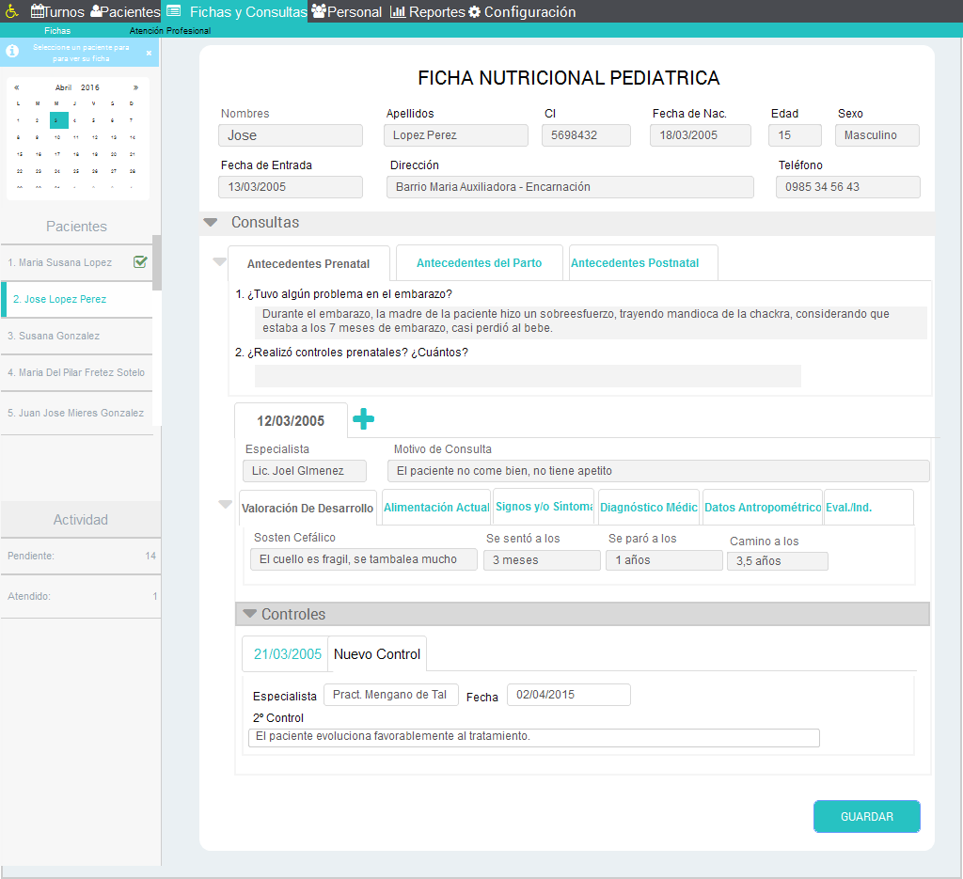

**5. Feature Empleados**

## 5.1. Descripción

En esta sección se puede agregar, modificar y eliminar empleados. Cualquier usuario con los permisos correspondientes puede acceder a esta sección.  
Se ingresa a la interfaz de empleados, a través del submenú empleados del menú Personal.

## 5.2. Interfaz

## 5.2.1. Agregar Empleado

1. En la interfaz de empleados, se muestra por defecto una tabla con la lista de empleados. En la misma interfaz, se tiene la opción “Nuevo Empleado”.
2. Al clickear en la opción “Nuevo Empleado” se muestra el formulario de “Nuevo Empleado”.
3. Se especifican los datos del empleado, a medida que se van cargando los datos, los mismos ya se van validando, si es que hay alguna restricción que cumplir. Algunos campos aceptan sólo números, otros son obligatorios.
4. Se clickea en el botón “Guardar” del formulario.
5. Al guardar el empleado, si no hubo ningún problema, se redirecciona a una pantalla que muestra el empleado recien guardado y se muestra el mensaje: “El empleado nombre_apellido ha sido guardado” (Fin).

5.1. Al guardar el empleado, si hubo algún problema, en la misma pantalla de agregar empleado se muestra el mensaje: “No se ha podido guardar el empleado nombre_apellido”, si es posible, el mensaje deberá especificar el motivo (Pasar a 3).

## 5.2.2. Editar Empleado

1. En la interfaz de empleados, se muestra por defecto una tabla con la lista de empleados, cada registro de la tabla tiene una opción para editarlo.
2. Al clickear en la opción “Editar” se muestra el formulario de “Editar Empleado”.
3. Se actualizan los datos. Las restricciones de validación son las mismas que en “Nuevo Empleado”.
4. Se clickea en el botón “Guardar” del formulario.
5. Al guardar el empleado, si no hubo ningún problema, se redirecciona a una pantalla que muestra el empleado recien editado y se muestra el mensaje: “El empleado nombre_apellido ha sido editado” (Fin).  
   5.1. Al guardar el empleado, si hubo algún problema, en la misma pantalla de editar empleado se muestra el mensaje: “No se ha podido actualizar el empleado nombre_apellido”, si es posible, el mensaje deberá especificar el motivo (Pasar a 3).

## 5.2.3. Eliminar Empleado

1. En la interfaz de empleados, se muestra por defecto una tabla con la lista de empleados, cada registro de la tabla tiene una opción para eliminarlo, la opción eliminar también se encuentra en el formulario Mostrar Empleado.
2. Al clickear en la opción “Eliminar” se muestra un mensaje de confirmación: “¿Desea eliminar el empleado nombre_apellido?” con las opciones “Si” “No”.
3. La opción “No” cancela el borrado. La opción “Si” borra el empleado, muestra la lista de empleados, y muestra el mensaje “El empleado nombre_apellido ha sido eliminado”

## 5.2.4. Mostrar Empleado

1. En la interfaz de empleados, se muestra por defecto una tabla con la lista de empleados, cada registro de la tabla tiene una opción para ver los detalles del registro  
   (Nota: Los empleados tienen muchos campos, por eso, en la lista no se muestran todos los datos, para verlos todos, hay que mostrar los datos del empleado).
2. Al clickear en el botón “Ver” se muestran los datos del empleado.
3. En esta pantalla se tienen las opciones “Listar” (Muestra la lista de empleados), “Eliminar” (Permite eliminar el empleado), “Editar” (Muestra el formulario de edición), “Imprimir” (Imprime los datos del empleado).

## 5.2.5. Listar Empleado

1. En la interfaz de empleados, se muestra por defecto una tabla con la lista de empleados, cada registro muestra ciertos campos concernientes al empleado.
2. En la misma interfaz se tiene un campo de búsqueda, para buscar sobre cualquier campo de la lista.
3. En esta pantalla se tienen las opciones: “Nuevo Empleado” (Permite agregar un nuevo empleado), “Ver”, “Editar”, “Eliminar”, por cada registro de la lista, y una opción “Imprimir” (que imprime la lista de empleados con los datos que muestra la lista actual)
4. La lista tiene paginación.

## 5.2.6. Dependencias

Ninguna

## Gemas y/o plugins necesarios

1. Ransack 1.7.0
2. Kaminari 0-17
3. jQuery Validation Plugin – v1.15.0
4. Input Mask plugin for jquery – v0.0.0

## 5.4. Prioridad: 10

## Nota: La prioridad es la más alta, porque, para que un usuario pueda acceder al sistema, necesita estar relacionado con un empleado previamente registrado.

**5.5. Diseño de Interfaces**

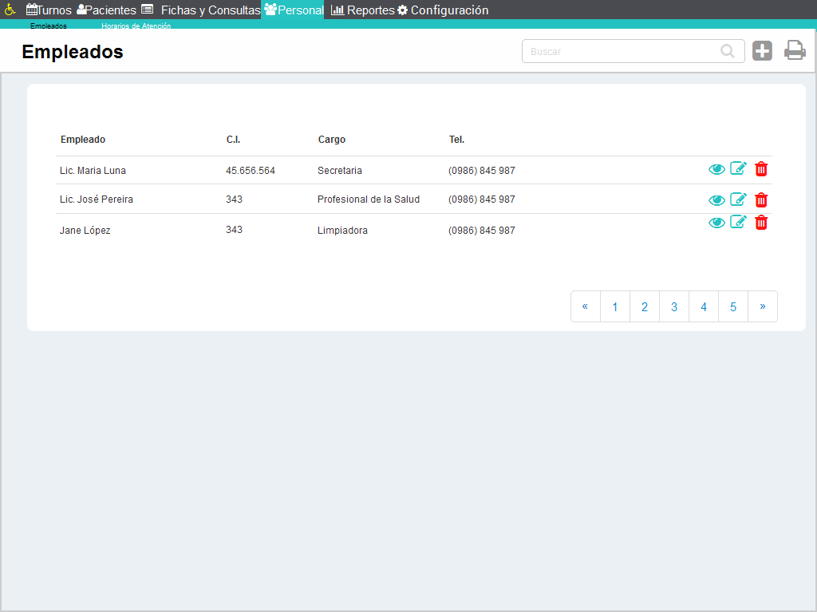

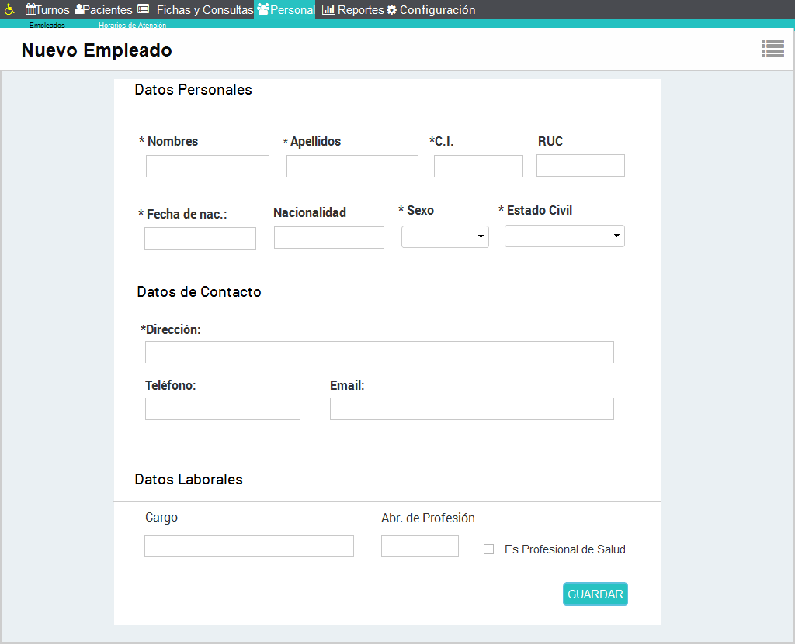

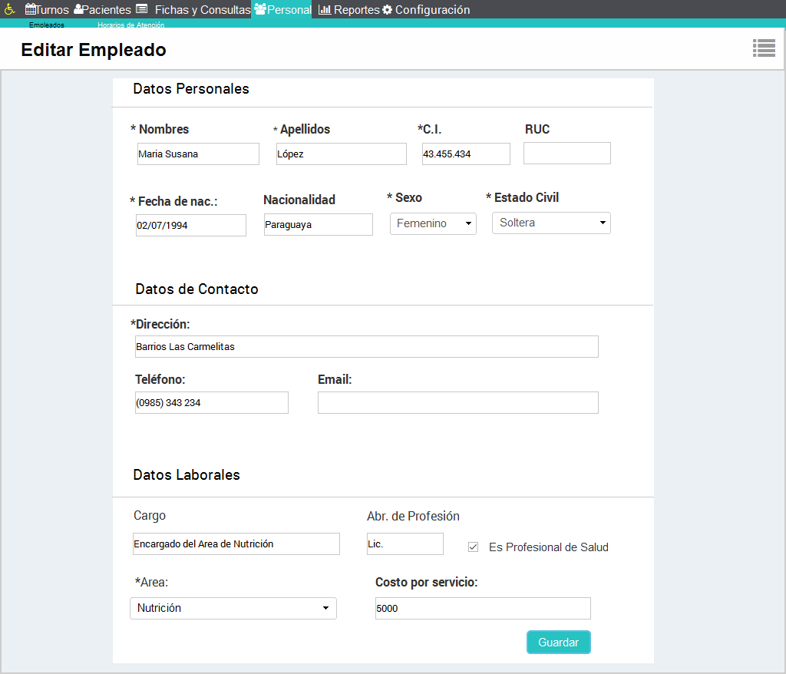

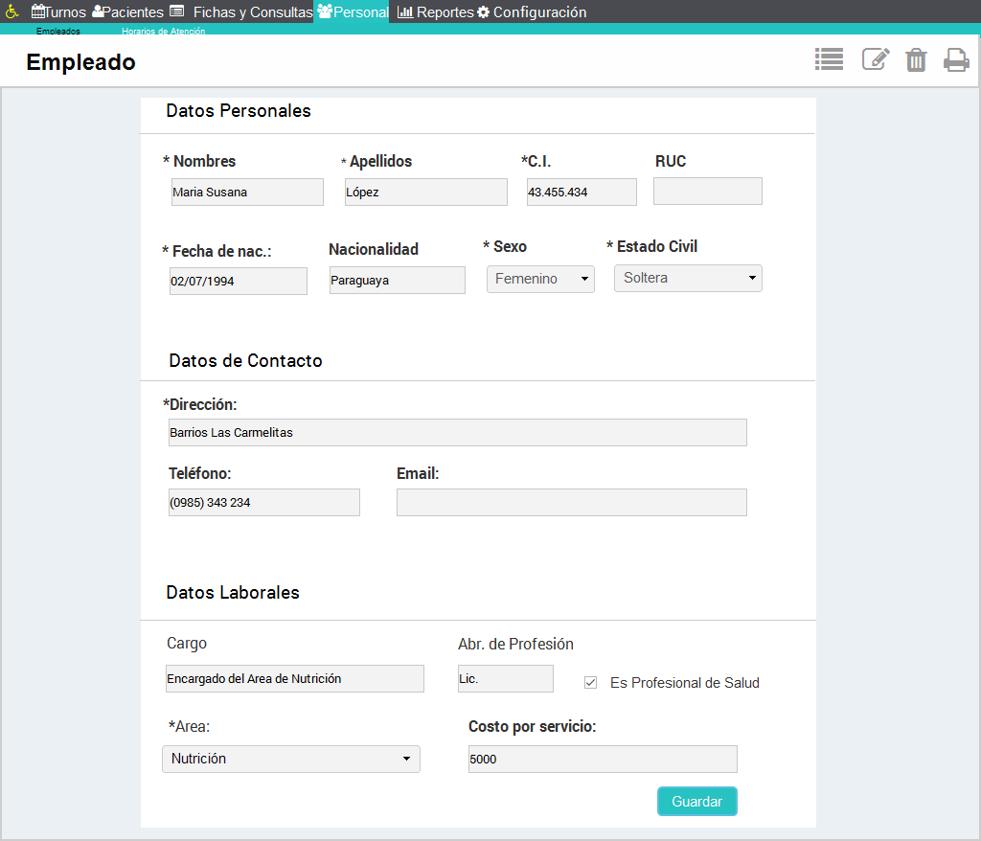

**6.** **Feature Horarios de Atención**

**6.1. Descripción**

En éste Feature se puede agregar, editar, listar, ver, eliminar e imprimir los horarios de atención de todo el personal de la salud. Cualquier usuario con los permisos correspondientes puede acceder a esta sección.

Se podrá acceder a la interfaz a través del submenú horario de atención del menú Personal.

**6.2. Interfaz**

**6.2.1. Agregar Horarios de Atención**

1. En la interfaz de horario de atención, se muestra por defecto una tabla con la lista de horarios. En la misma interfaz se tiene la opción “Nuevo Horario”.
2. Al clickear en la opción “Nuevo Horario” se muestra el formulario de “Nuevo Horario”.
3. En el formulario se tiene un input de búsqueda, que permite buscar a un profesional de la salud.
4. Se ingresa el nombre del profesional y el buscador ira mostrando coincidencias.
5. Si el profesional de la salud existe, se muestran sus datos básicos, como nombres y apellidos, C.I, su área correspondiente y se especifica el año actual al que corresponderá ese horario de atención.
6. En el formulario se tiene para seleccionar los meses y los días que atenderá el profesional de la salud y la opción de marcar todos para facilitar la selección.
7. Tiene la opción para indicar si la atención será turno mañana o turno tarde y especificar la hora inicio y hora fin, además tendrá una opción por defecto para setear la hora inicio y hora fin en base a una tabla que contendrá la hora preestablecida.
8. En caso de que la atención no sea todos los días se tiene la opción para especificar cada cuanta semana será la misma y la fecha inicio y fecha fin.
9. Cada uno de estos datos se reflejaran en un calendario para una mejor visualización.
10. Al poner el puntero sobre una fecha específica te muestra en un mensaje la hora inicio y fin por turno.
11. Con un click se colorea y descolorea las fechas del calendario, que habilita y deshabilita las fechas.
12. Una vez cargado el formulario se hace click en el botón “Guardar” del formulario.
13. Al guardar el horario, si no hubo ningún problema, se muestra el horario recién guardado y el mensaje: “El horario de nombre_profesional ha sido guardado”,
    1. Caso contrario, si hubo algún problema, en la misma pantalla de nuevo horario, se muestra el mensaje: “No se ha podido guardar el horario de nombre_profesional”, si es posible, el mensaje deberá especificar el motivo.

**6.2.2. Editar Horarios de Atención**

1. En la interfaz de horario de atención, se muestra por defecto una tabla con la lista de horarios, cada registro de la tabla tiene una opción para editarlo.
2. Al clickear en la opción “Editar” se muestra el formulario de “Editar horario”.
3. Se modifica los datos necesarios y se actualizan. Las restricciones de validación son las mismas que en “Nuevo Horario”.
4. Se clickea en el botón “Guardar” del formulario.
5. Al guardar el horario, si no hubo ningún problema, se muestra el horario recién actualizado y el mensaje: “El horario de nombre_profesional ha sido actualizado”,
   1. Caso contrario, si hubo algún problema, se muestra el mensaje: “No se ha podido actualizar el horario de nombre_profesional” en la misma pantalla de edición, si es posible, el mensaje deberá especificar el motivo.

**6.2.3. Eliminar Horarios de Atención**

1. En la interfaz de horario, se muestra por defecto una tabla con la lista de horarios, cada registro de la tabla tiene una opción para eliminarlo.
2. Al clickear en el botón “Eliminar” se muestra un mensaje de confirmación: “¿Desea eliminar el horario de nombre_profesional?” con las opciones “Si” “No”.
3. La opción “No” cancela el borrado. La opción “Si” borra el horario, muestra la lista de horario de atención, y muestra el mensaje “El empleado nombre_profesional ha sido eliminado”. Este borrado será un borrado ocioso

**6.2.5. Mostrar Horarios de Atención**

1. En la interfaz de horario de atención, se muestra por defecto una tabla con la lista de horarios, cada registro de la tabla tiene una opción para ver el horario de atención de dicho personal.
2. Al clickear en la opción “Ver” se muestra todos los horarios de atención del profesional de la salud de un año.
3. Estos horarios se muestran en calendarios, marcadas todas las fechas de atención.
4. En la misma interfaz del formulario se tiene las opciones “Eliminar” (Permite eliminar el horario), “Editar” (Muestra el formulario de edición para modificar), “Listar” (Para ir a la lista de horarios), “Imprimir” (para imprimir el horario).

**6.2.6. Listar Horarios de Atención**

1. En la interfaz de horario de atención, se muestra por defecto una tabla con la lista de horarios, cada registro de la tabla tiene una opción para “Ver” (Muestra el horario de atención de un año), “Eliminar” (Permite eliminar el horario), “Editar” (Muestra el formulario de edición).
2. En la interfaz se tiene un campo de búsqueda, para buscar sobre cualquier campo de la lista.
3. También se tiene una opción de “Búsqueda Avanzada”.
4. Al clickear sobre la opción de “Búsqueda Avanzada”, esta despliega algunos campos, para realizar alguna búsqueda más específica.
5. Se clickea en el botón “Filtrar”.
6. Se puede imprimir la lista de horarios.
7. La lista tiene paginación.

**6.3. Dependencias**

Para crear un horario, se requiere que el empleado de tipo Profesional de Salud este registrado, para crearle su horario, este registro se puede hacer a mano en la base de datos sin depender del ABM de empleados, y así se evita la dependencia en la implementación.

Si el ABM de Turnos no se implementa, es posible que esta interface sirva sólo para registrar horarios, e imprimirlos. La verdadera utilidad radica en que al crear un nuevo turno, te informe sobre la disponibilidad del horario según el profesional y la fecha elegidos.

**6.4. Gemas necesarias**

1. Select2 plugin
2. Ransack 1.7.0
3. Kaminari 0-17

**6.5. Prioridad:** 5

**Nota:** La prioridad es la más baja porque no es crítico para el funcionamiento del sistema. Si bien al asignar el turno, se puede requerir ver el horario de atención de un profesional, este horario simplemente puede estar escrito en un papel. De hecho, no sabemos si se va a usar esta interfaz, porque en el CENADE se requería principalmente el manejo de las fichas.

**6.6. Diseño de Interfaces**

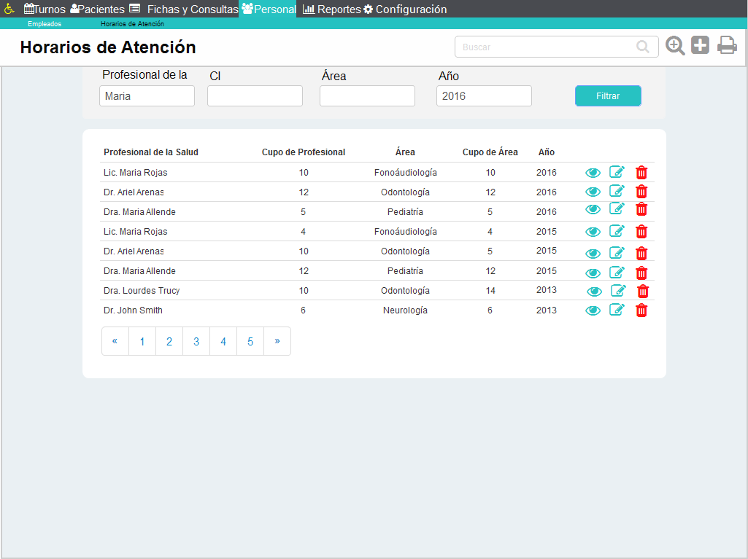 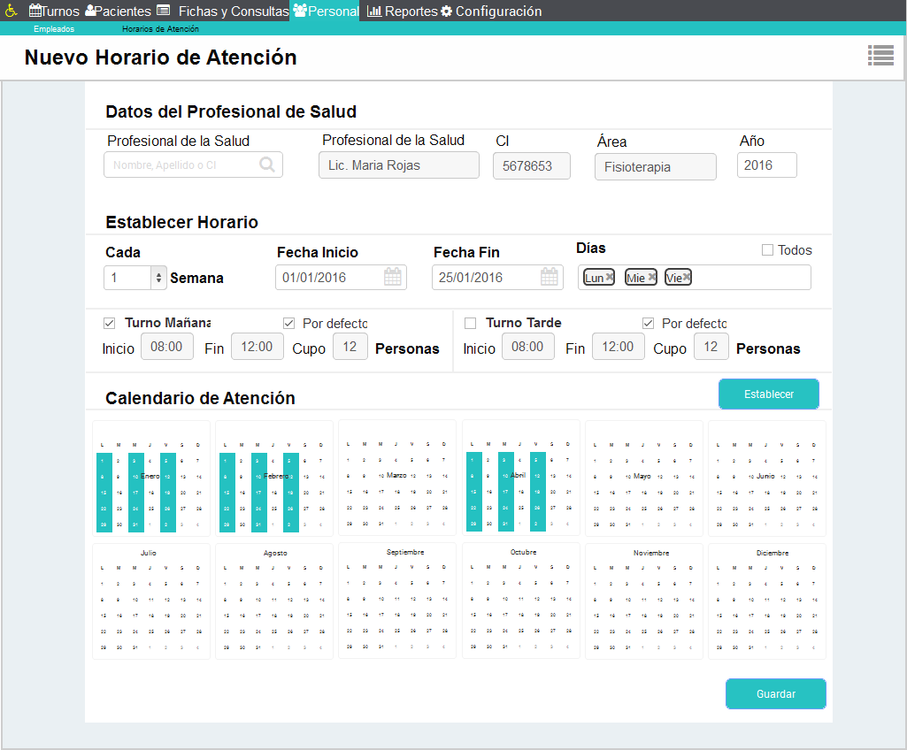 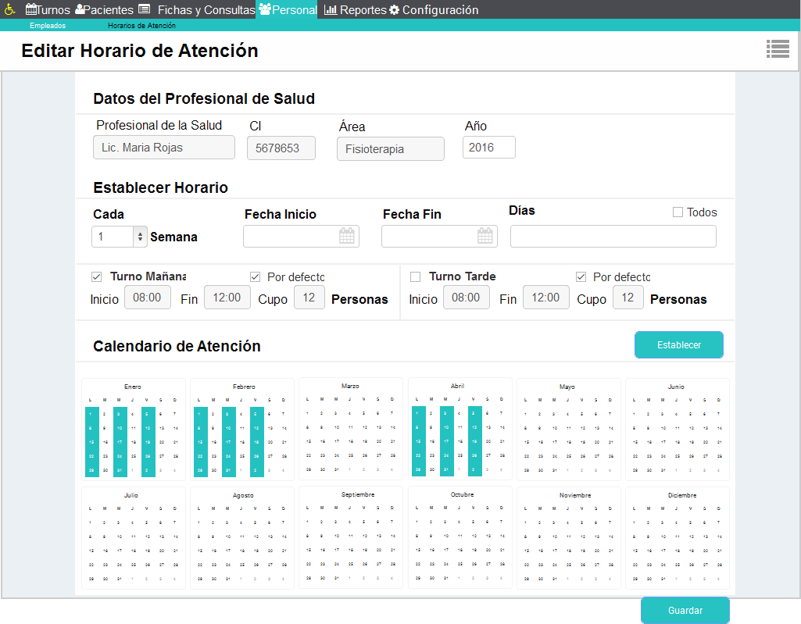 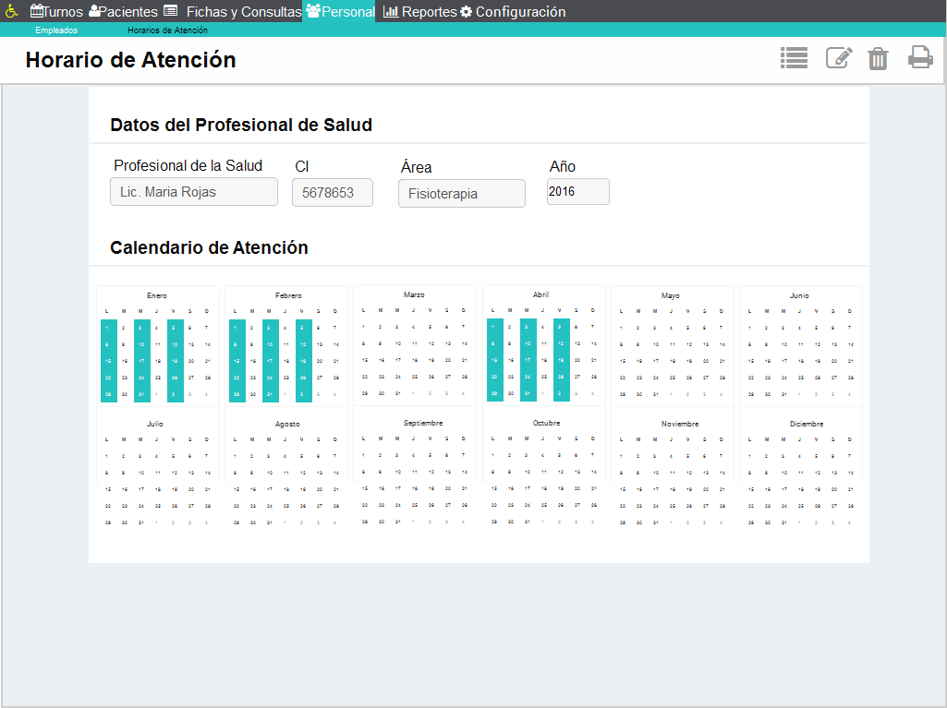

**7. Reportes**

## 7.1. Descripción

En esta sección se puede generar un reporte estadístico por área de especialidad ya sea por día, mes o por año, el reporte especifica la cantidad de pacientes atendidos por profesional del área.

Se ingresa a la interfaz de Reporte Estadístico, a través del menú Reporte

## 7.2. Ver Reporte Estadístico

1. En la interfaz de Reporte Estadístico, se muestra por defecto el reporte correspondiente al día actual. Básicamente es una lista de todas las áreas y cuántos pacientes se atendió en total por profesional del área.
2. Se puede especificar si se quiere un reporte del mes o año.
3. Por cada fila del reporte también se especifica el límite de pacientes que en teoría se debió atender.
4. Se tiene la opción para imprimir el reporte generado.

## 7.3. Dependencias

Depende del ABM de Turnos, si los turnos no se registran y se setean como atendidos, este feature no tiene razón de ser, ya que la mayor parte de su información depende del ABM de Turnos.

## 7.4. Gemas necesarias

Ninguna.

## 7.5. Prioridad: 5

## Nota: Este feature no es crítico para el funcionamiento del sistema, porque la prioridad es el ABM de Fichas.

(Obs.: En una búsqueda rápida encontré esto <https://developers.google.com/chart/> para mostrar gráficos estadísticos con javascript, parece fácil mostrarlo en la interfaz, pero imprimirlo no lo sé, lo menciono, para tenerlo en cuenta por ahí si nos sobra tiempo.)

**7.6. Diseño de Interfaces**

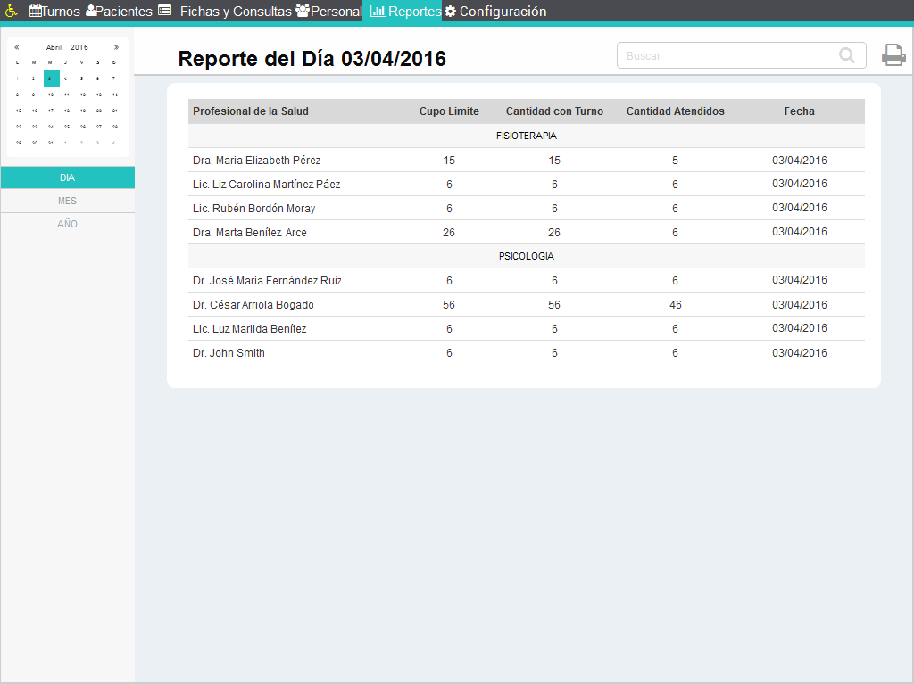 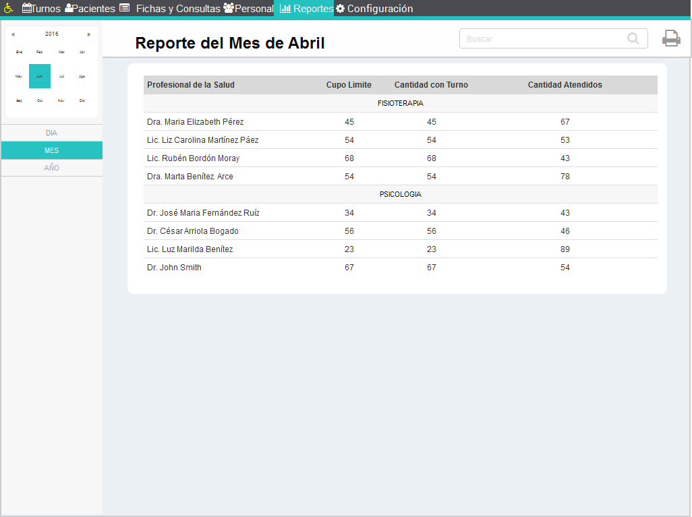

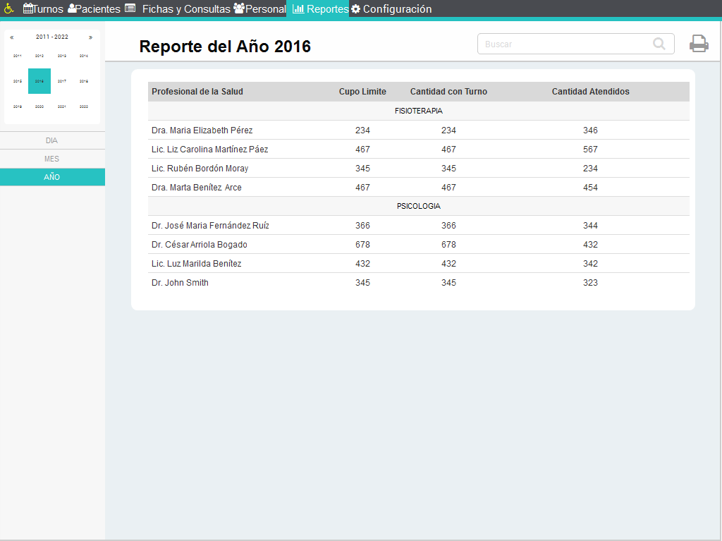

**8. Feature Configuración del Sistema**

## 8.1. Descripción

En Configuraciones del sistema se establecen los Datos de la empresa, que se utilizarán para imprimir la cabecera de las fichas, así también se establece un logo, un horario de atención por defecto. Y respecto a la administración del sistema, se podrá establecer un usuario Admin.

## 8.2. Flujo

1. El usuario solicita al sistema acceder a la interfaz de configuraciones para editar(o ver)

1.1 Si no existe una configuración en la base de datos, este lo crea automáticamente con los datos de la empresa predefinidas, y el usuario podrá ver automáticamente dichos datos en la interfaz.

2. El usuario edita los datos necesarios, y selecciona el botón guardar cambios.

3. Los datos son validados, si está todo correctamente definido se actualizan los cambios y el usuario podrá ver un mensaje de éxito. Si modifica el logo ya tendrá a la vista los cambios como es en el menú y el login, además de la interfaz de configuración.

3.1. Si algún campo no cumple con la validación (punto 3) tendrá el mensaje correspondiente del porqué no se pudo guardar el dato debajo del mismo.

## 8.3. Dependencias

No hay ABMs que dependan netamente de configuraciones, pero se utilizan algunos datos de la empresa en el login, menú (layout), y al imprimir informes, fichas, etc.

## 8.4. Gemas y/o plugins necesarios

1. Carrierwave

## 8.5. Prioridad: 5

**8.6. Diseño de Interfaces**

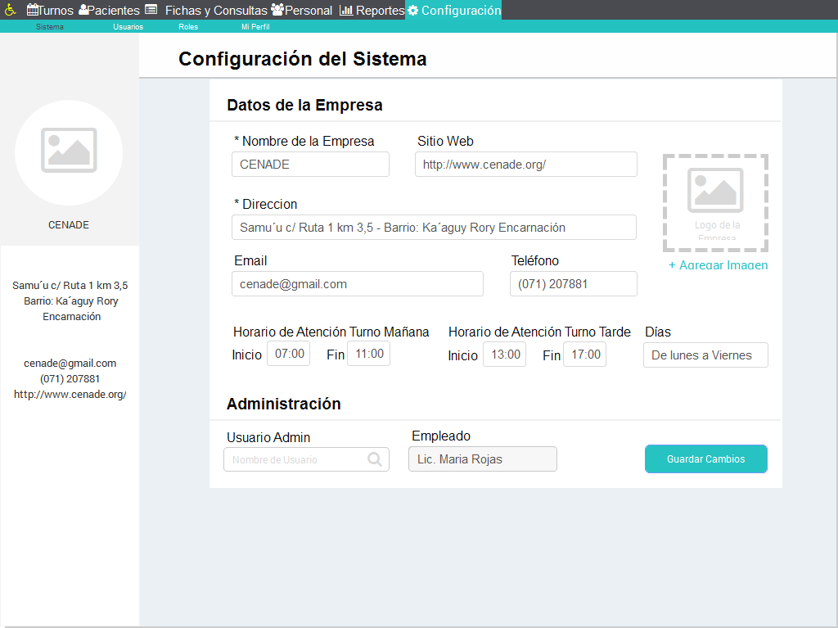

**9. Feature Usuarios**

**9.1. Descripción**

En esta sección se puede agregar, modificar y eliminar usuarios. Cualquier usuario con los permisos correpondientes puede acceder a esta sección.  
Se ingresa a la interfaz de usuarios, a través del submenu usuarios del menú Configuración.

**9.2. Políticas**

## 9.2.1. Agregar Usuario

1. Los usuarios pueden ser agregados al sistema por un usuario admin o un usuario cuyo rol tenga los permisos correspondientes.
2. Cuando un usuario admin o un usuario con los permisos para crear otro usuario, agrega un nuevo usuario, la contraseña tendrá el mismo valor que el nombre de usuario especificado.
3. Un usuario siempre debe estar relacionado con un empleado, entonces, al momento de agregar un usuario, se deberá especificar a qué empleado pertenece. El empleado especificado debe estar previamente registrado.
4. Un empleado siempre tendrá un solo usuario, por lo que no se permite agregar un usuario, a un empleado que ya lo tiene.
5. No todos los empleados son usuarios del sistema, por lo que un empleado no siempre está relacionado con un usuario.
6. Al momento de agregar un usuario no se restringirán los caracteres que pueda tener su nombre de usuario y contraseña a un formato específico.  
   (Nota: Para establecer nombres de usuario y contraseñas seguras podríamos fijar ciertas restricciones a nivel de sistema, no lo haremos, para brindar mayor flexibilidad. La institución tendrá que establecer ciertas políticas al respecto si lo consideran necesario).

## 9.2.2. Editar usuario

1. Un usuario admin o un usuario con los permisos correspondientes puede editar el nombre y el rol de otros usuarios y reestablecer la contraseña con un valor equivalente al nombre de usuario actual del usuario en edición.

## 9.2.3. Eliminar usuario

1. Los usuarios pueden ser eliminados del sistema por un usuario admin o un usuario cuyo rol tenga los permisos correspondientes.
2. Cuando se elimina un usuario el empleado no se elimina, pero si se elimina un empleado, el usuario si se elimina (borrado oscioso de empleado y usuario).
3. Cuando se elimina un usuario, si el usuario está relacionado a alguna entidad, se realiza un borrado ocioso (Ej. Un usuario ha asignado un turno, por lo cual quedó registrado su id en el atributo usuario_id de la tabla turnos), si no está relacionado a otra entidad se hace un borrado físico.
4. La base de datos contempla una restricción ON DELETE RESTRICT cuando el id de un usuario es clave foránea en otras tablas, por lo que, si se intenta eliminar un usuario relacionado a alguna tabla, el motor de base de datos no lo permitirá.
5. Un usuario con los permisos correspondientes para eliminar usuarios, no puede eliminarse a sí mismo, ni a un usuario admin.
6. Un usuario admin no puede eliminarse a sí mismo.
7. Para eliminar un usuario admin, este debe perder sus facultades de admin, estableciendo otro usuario como admin, en una interfaz de configuración (Ver punto 7 de Usuario admin o superuser).

## 9.2.4. Usuario admin o superuser

1. Un usuario admin puede realizar cualquier acción, ya sea ver, listar, agregar, editar, eliminar en todas las secciones del sistema.
2. No se puede tener más de un usuario admin a la vez.
3. Por medio de roles y sus permisos correspondientes, se puede hacer que un usuario tenga las atribuciones de un usuario admin, con la excepción de que no podrá eliminar a un usuario admin, ni establecer a otro usuario como admin.
4. En una interfaz de configuración, se podrá elegir a otro usuario como admin, solo el admin actual puede establecer otro usuario admin, por lo que si lo hace, perderá sus atribuciones de admin, y se quedará con las atribuciones definidas en su rol de usuario.
5. Las acciones realizadas por un usuario admin, se registraran como las de un usuario normal (Ver punto 1 de Control de Acciones).
6. El usuario admin será establecido en la tabla de configuraciones, con un atributo usuario_admin_id.

## 9.2.5. Restablecer Contraseña

1. Si un usuario pierde su contraseña, puede pedir que se lo envíe a su correo electrónico, previamente especificado en su perfil de usuario.
2. Un usuario admin o un usuario con los permisos correspondientes puede restablecer la contraseña (Ver punto 1 de Editar Usuario)

## 9.2.6. Control de Acciones

1. Las acciones de los usuarios se controlarán por medio de un log de auditoría, se registrará cualquier acción que implique cambios en la base de datos (agregar, editar y eliminar). Se puede utilizar la gema Paper Trail para implementar el log de auditoría.

## 9.2.7. Roles

1. Estableceremos tres roles básicos en el sistema: Secretaria, Administrador y Profesional de la Salud con permisos acorde a los actores del sistema.
2. Todos los roles serán dinámicos, por lo que, un usuario admin o un usuario con los permisos correspondientes podrá agregar/modificar/eliminar los roles y también podrá agregar/modificar/eliminar los permisos de los roles.(**Nota.:** La razón de permitir agregar roles y modificar permisos, es que la institución no cuenta actualmente con infraestructura para que los profesionales de la salud accedan al sistema, y es probable que la secretaria u otra persona designada tenga que realizar la carga de datos, por lo cual será necesario que tengan los permisos que usualmente solo le corresponden a alguien con un rol de Profesional de La Salud.)

(**Obs.:** Cuando se habla de permisos, se refiere a las interfaces en donde se puede acceder según el rol, básicamente permitirá realizar cualquier acción presente en la interfaz, como agregar/editar/eliminar).

1. Se podrán eliminar roles que no estén relacionados con algún usuario, el borrado será físico. No se considera un borrado ocioso, porque, el rol que tuvo algún usuario no importa para ningún historial.
2. Cuando se elimina un rol, se eliminan todos los datos respecto a donde puede acceder y que puede hacer.
3. Se permitirá tener varios roles por usuario.

(Obs.: Antes habíamos considerado tener 3 roles estáticos, la situación ha cambiado y la complejidad aumentó, y dar la posibilidad de tener más de un rol por usuario es factible y es un valor agregado considerando que los roles serán dinámicos).

1. Al considerarse más de un rol por usuario: Como cada rol tiene definida ciertas interfaces, podría darse el caso de que un usuario tenga dos roles, y que en ambos roles se tengan interfaces en común. Se produce un conflicto.  
   Para solucionar esto, al momento de que ingresa un usuario:  
   Se deberá definir una variable para guardar todas las interfaces accesibles para el usuario.

Se debe recorrer todos los roles

Por cada rol se debe recorrer todas las interfaces accesibles, e, ir guardando en la variable antes mencionada, la interfaz si es que ya no estaba incluido en la variable.  
En los partial de menus y submenus se deberá consultar en la variable, si el usuario o no tiene acceso a la interfaz, y acorde a esto se muestra o no el menú o submenu correspondiente.

(**Nota:** El flujo anterior es solo para decidir si mostrar o no ciertos items de menú y submenú, así, un usuario con cierto rol, sólo, podrá ver los items en donde tiene permitido acceder).

(Obs.: Se usarán las gemas Kankan y Rolify).

## 9.2.8. Sesión

1. Un usuario podrá tener más de una sesión abierta.

(**Obs.:** Por defecto Devise permite más de una sesión abierta, con devise_security_extensión se puede cambiar esto  
**Fuente:** <http://stackoverflow.com/questions/7068919/devise-limit-one-session-per-user-at-a-time>)

1. La sesión expira a los 30 minutos, por defecto.

(**Obs.:** Según la documentación de Devise se puede establecer dinámicamente la expiración de sesión: En la tabla de configuraciones se podría guardar el tiempo de expiración para todos los usuarios. Este tiempo puede ser establecido por un usuario admin o un usuario con los permisos correspondientes para acceder a la configuración. También cada usuario podría especificar su propio tiempo de expiración en su perfil. Tal vez esta configuración aporta suficiente valor, para que se lo tenga en cuenta.

**Fuente:** <https://github.com/plataformatec/devise/wiki/How-To:-Add-timeout_in-value-dynamically>)

**9.3. Interfaz**

**9.3.1. Agregar Usuario**

1. En la interfaz de usuarios, se muestra por defecto una tabla con la lista de usuarios. En esta interfaz se tiene la opción “Agregar Usuario”.
2. Al clickear en la opción “Nuevo Usuario” se muestra el formulario de “Nuevo Usuario”.
3. En el formulario se permite escoger entre los empleados que no tienen usuario.
4. Al seleccionar un empleado, se muestran sus datos básicos, como nombres, apellidos, cargo y email.

(Nota: Los datos básicos son para asegurarse de que se le va a asignar un usuario al empleado correcto)

1. Se especifica el nombre de usuario, antes de guardar, se debe validar si ya existe o no un usuario con ese nombre.
   1. Si el empleado especificado tiene un usuario escondido por el borrado ocioso, se muestra sus datos básicos, como nombres, apellidos, cargo y email (Pasar a 6).

(Nota: Para este caso, vamos a obligar al usuario a que especifique un nuevo nombre de usuario y rol, asegurándonos de actualizar en el controlador, el mismo usuario que ya estaba relacionado con el empleado, deshabilitando el borrado ocioso. Se verá como un guardado normal).

1. Se especifica el rol que tendrá el usuario, antes de guardar se debe validar que se haya seleccionado un rol.
2. Se clickea en el botón “Guardar” del formulario.
3. En el controlador se especifica un password para el usuario. El nombre de usuario se utilizará como password.
4. Al guardar el usuario, si no hubo ningún problema, se redirecciona a una pantalla que muestra el usuario recien guardado y se muestra el mensaje: “El usuario nombre_usuario ha sido guardado” (Fin).
   1. Al guardar el usuario, si hubo algún problema, se muestra la pantalla de agregar usuario y se muestra el mensaje: “No se ha podido guardar el usuario nombre_usuario”, si es posible, el mensaje deberá especificar el motivo (Pasar a 4).

**9.3.2. Editar Usuario**

1. En la interfaz de usuarios, se muestra por defecto una tabla con la lista de usuarios, cada registro de la tabla tiene un botón para editarlo.
2. Al clickear en la opción “Editar” se muestra el formulario de “Editar Usuario”.
3. En el formulario se muestran datos básicos, como nombres, apellidos, cargo y email del empleado al que pertenece el usuario.
4. Se muestra el nombre de usuario actual, antes de guardar, se debe validar si ya existe o no un usuario con ese nombre.
5. Se muestra el rol actual del usuario, antes de guardar se debe validar que se haya seleccionado un rol.
6. Se muestra un checkbox con label “Resetear Password”, esto utilizará el nombre de usuario especificado, como password.
7. Se clickea en el botón “Guardar” del formulario.
8. Al guardar el usuario, si no hubo ningún problema, se redirecciona a una pantalla que muestra el usuario recien editado y se muestra el mensaje: “El usuario nombre_usuario ha sido actualizado” (Fin).
   1. Al guardar el usuario, si hubo algún problema, se redirecciona a la pantalla de agregar usuario y se muestra el mensaje: “No se ha podido guardar el usuario nombre_usuario”, si es posible, el mensaje deberá especificar el motivo (Pasar a 4).

**9.3.3. Eliminar Usuario**

1. En la interfaz de usuarios, se muestra por defecto una tabla con la lista de usuarios, cada registro de la tabla tiene un botón para eliminarlo, la opción eliminar también se encuentra en el formulario Mostrar Usuario.
2. Al clickear en el botón “Eliminar” se muestra un mensaje de confirmación: “¿Desea eliminar el usuario nombre_usuario?” con las opciones “Si” “No”.
3. La opción “No” cancela el borrado. La opción “Si” borra el usuario, muestra la lista de usuarios, y muestra el mensaje “El usuario nombre_usuario ha sido eliminado”

**9.3.4. Mostrar Usuario**

1. En la interfaz de usuarios, se muestra por defecto una tabla con la lista de usuarios, cada registro de la tabla tiene una opción para ver los detalles del registro.
2. Al clickear en la opción “Ver” se muestran los datos del usuario y datos básicos del empleado.
3. En esta pantalla se tienen las opciones “Listar” (Muestra la lista de empleados), “Eliminar” (Permite eliminar el usuario), “Editar” (Muestra el formulario de edición).

**9.3.5. Listar Usuario**

1. En la interfaz de usuarios, se muestra por defecto una tabla con la lista de usuarios, cada registro muestra ciertos campos concernientes al usuario y al empleado relacionado.
2. Sobre el listado se tiene un campo de búsqueda, para buscar por nombre de usuario.
3. En esta pantalla se tienen las opciones: “Nuevo Usuario” (Permite agregar un nuevo usuario), “Ver”, “Editar”, “Eliminar”, por cada registro de la lista
4. La lista tiene paginación.

**9.4. Dependencias**

Se requiere que haya registros en la tabla de empleados, no necesariamente se necesita tener todo un ABM de empleados hecho, para realizar el ABM de usuarios.

Se requiere que las tablas de roles exista y tenga datos y que la tabla de usuarios por roles ya estén hechas.

**9.5. Gemas y/o plugins necesarios**

1. Ransack 1.7.0
2. Kaminari 0-17
3. jQuery Validation Plugin – v1.15.0
4. Input Mask plugin for jquery – v0.0.0
5. Devise v3-stable

**9.6. Prioridad:** 10

(**Nota:** Este feature es crítico por cuestiones de seguridad en el acceso de los datos)

**9.7. Diseño de Interfaces**

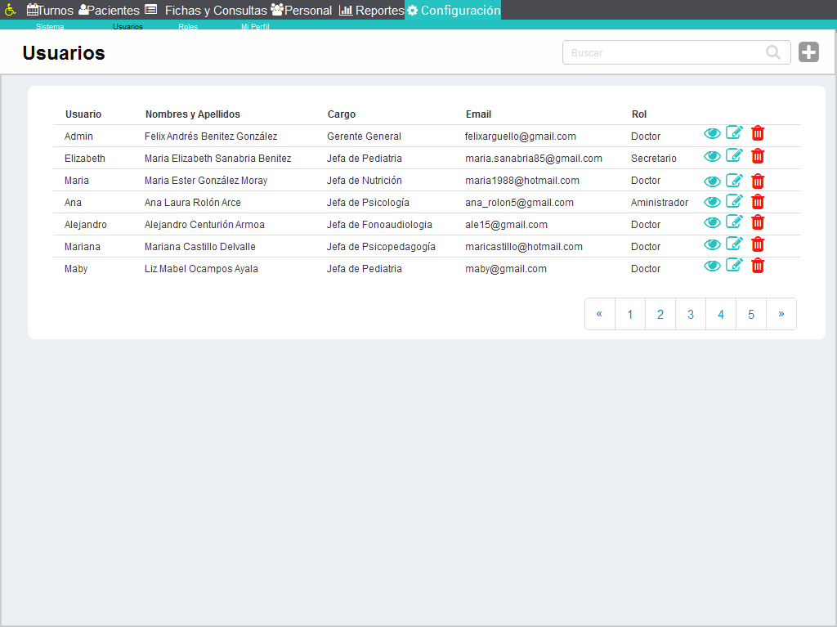 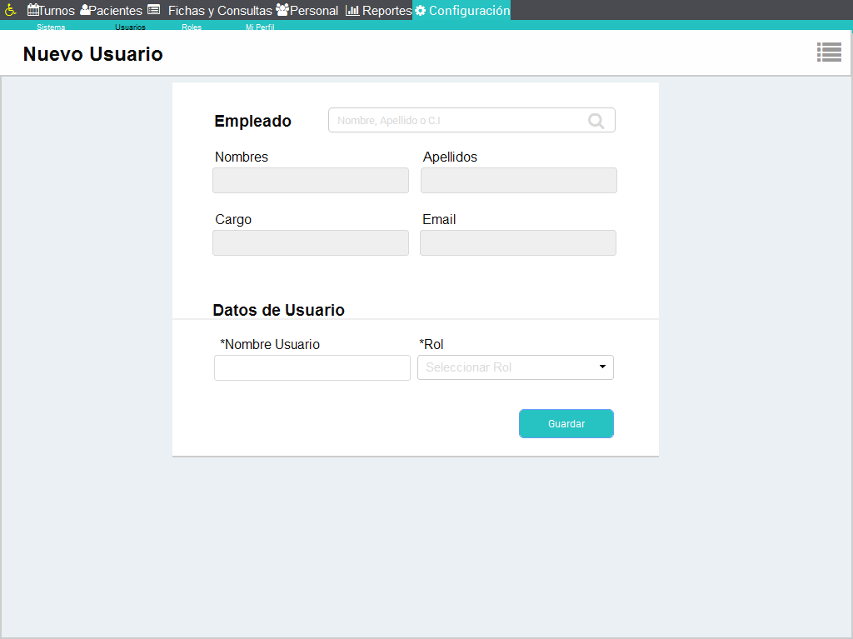

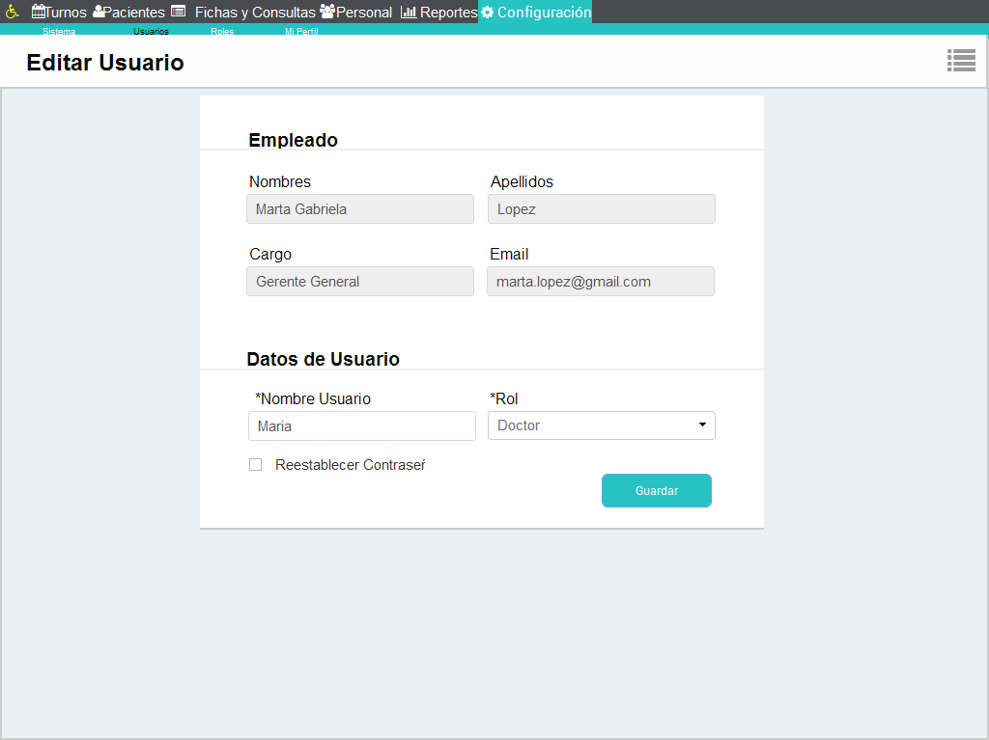

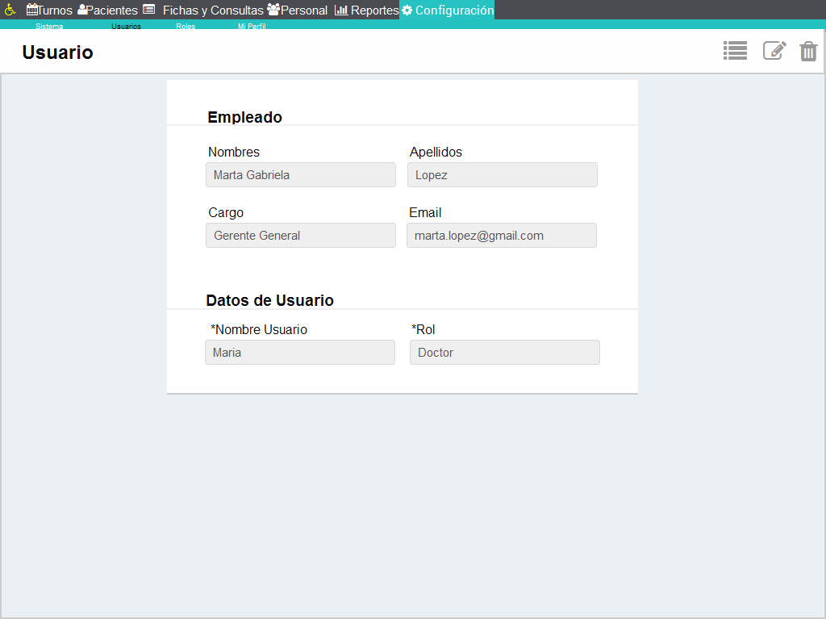

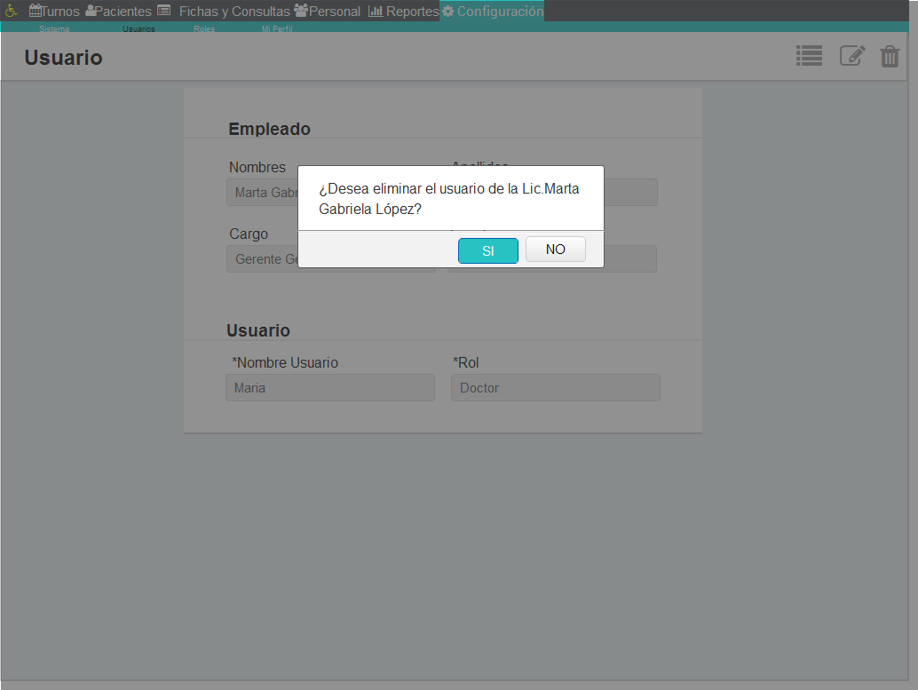

**10. Feature Permisos por Rol**

**10.1. Descripción**

En esta sección se puede agregar/editar/eliminar roles de usuario, así también se permitirá especificar los permisos que tiene cada rol.

Se ingresa a la interfaz de Permisos por Rol, a través del menú Roles.

**10.2. Interfaz**

**10.2.3. Agregar Rol**

1. En la interfaz de Roles, se tiene el listado de roles. También se tiene la opción “Nuevo Rol”
2. La opción “Nuevo Rol” muestra el formulario para establecer el nombre del rol y los permisos que tiene.
3. Se guarda el rol y sus permisos con el botón “Guardar”.
4. Al guardar el rol, si no hubo ningún problema, se muestra rol recién guardado y el mensaje: “El rol nombre_rol ha sido guardado” (Fin).  
   4.1. Al guardar el rol, si hubo algún problema, se muestra el formulario de nuevo rol y el mensaje: “No se ha podido guardar el rol nombre_rol” si es posible, el mensaje deberá especificar el motivo (Pasar a 3).

**10.2.4. Editar Rol**

1. En la interfaz de Roles, se tiene el listado de los roles con la opción editar en cada uno. La opción editar también se muestra en “Mostrar Rol”
2. Se guarda el rol y sus permisos con el botón “Guardar”.
3. Al guardar el rol, si no hubo ningún problema, se muestra el mensaje: “El rol nombre_rol ha sido actualizado” (Fin).  
   4.1. Al guardar el rol, si hubo algún problema, se muestra el mensaje: “No se ha podido actualizar el rol nombre_rol” si es posible, el mensaje deberá especificar el motivo (Pasar a 3).

**10.2.5. Eliminar Rol**

1. En el listado de roles se tiene la opción eliminar, también en “Mostrar Rol”
2. Al clickear en la opción “Eliminar” se muestra un mensaje de confirmación: “¿Desea eliminar el rol nombre_rol?” con las opciones “Si” “No”.
3. La opción “No” cancela el borrado. La opción “Si” borra el rol, actualiza la lista de roles, y muestra el mensaje “El rol nombre_rol ha sido eliminado”  
   4.1. Si hubo un problema al borrar el rol, se muestra el mensaje: “No se ha podido eliminar el rol nombre_rol”, especificando el motivo.  
   (Nota: Esto se puede dar en el caso de que haya usuarios que estén relacionados al rol que se quiere eliminar, mientras haya un usuario relacionado, el rol no se puede eliminar).

**10.3. Dependencias**

Se requiere tener de antemano un manejo de usuarios, para poder establecer los Ability de Cancancan.

**10.4. Gemas y/o plugins necesarios**

1. Ransack 1.7.0
2. Kaminari 0-17
3. jQuery Validation Plugin – v1.15.0
4. Cancancan 1.10
5. Rolify 5.1.0

**10.5. Prioridad:** 9

(**Nota:** El manejo de roles dinámicos permitirá al administrador del sistema, limitar el acceso a las interfaces)

**10.6. Diseño de Interfaces**

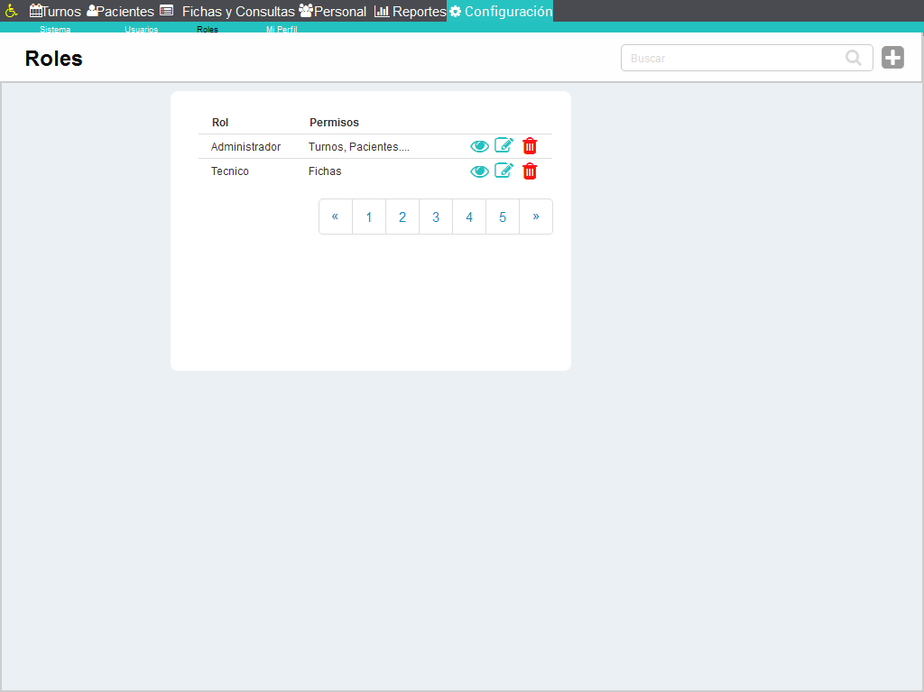

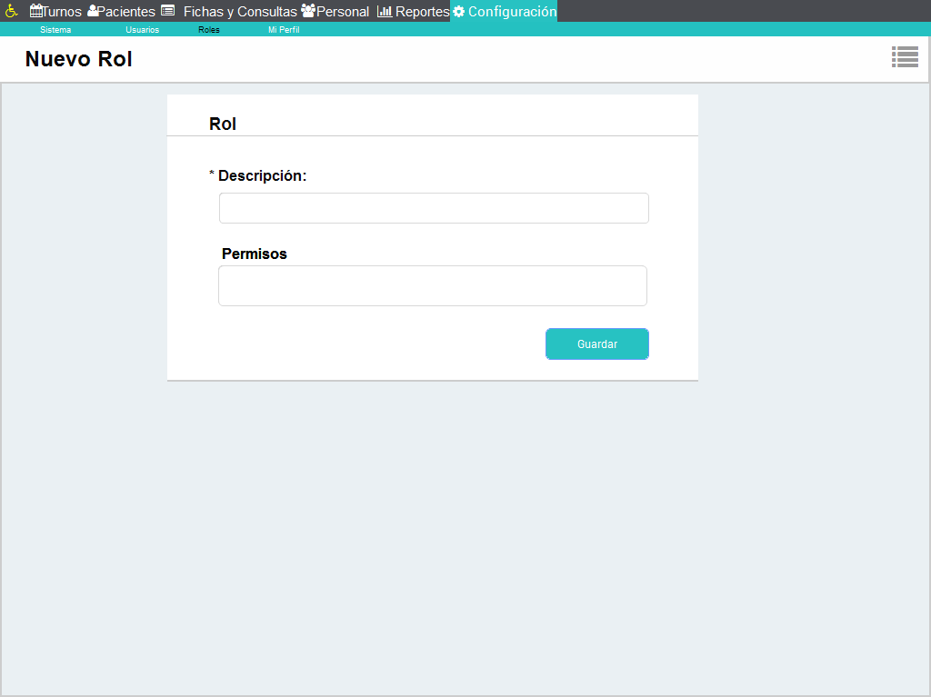

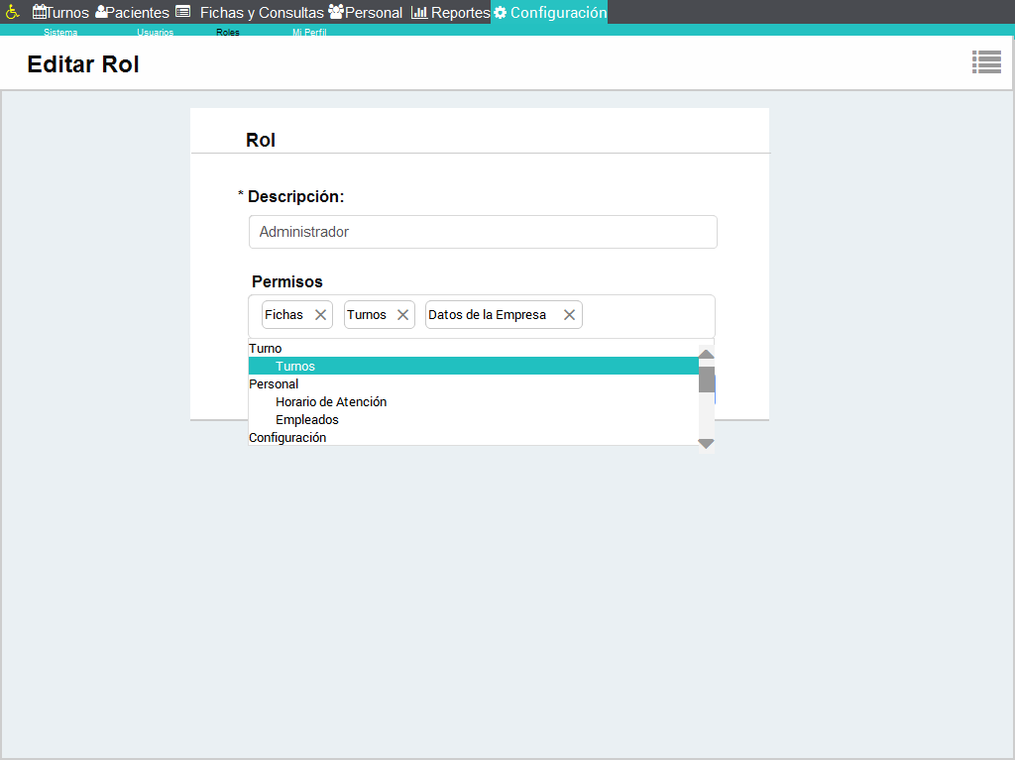

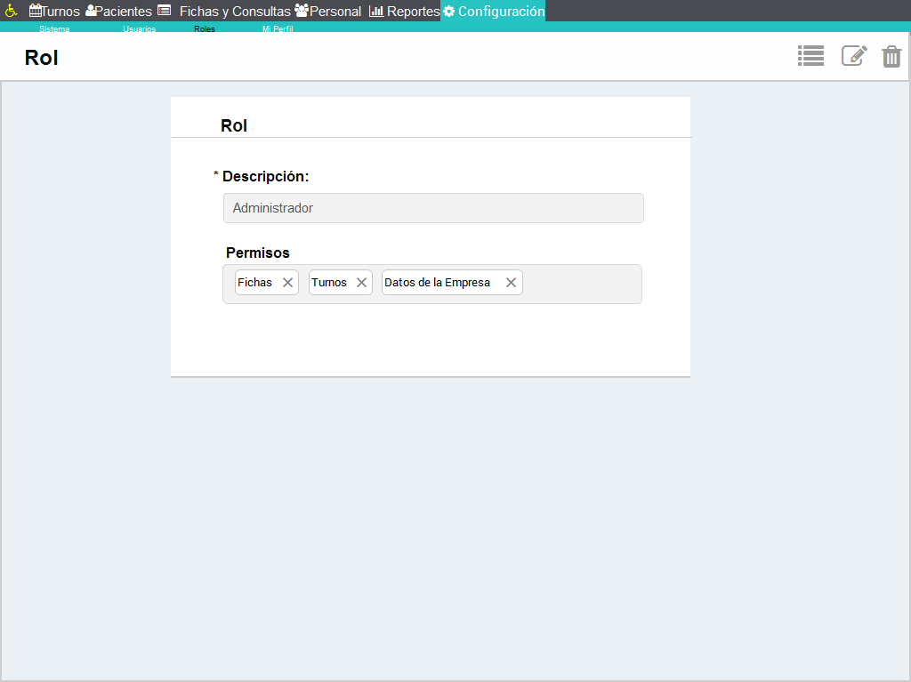

**11. Feature Perfil de Usuario (Mi Perfil)**

**11.1. Descripción**

En esta sección el usuario podrá editar algunos de sus datos como username y/o contraseña.

* 1. **Modificar Perfil de Usuario**

1. En la interfaz Perfil de Usuario, se muestra el formulario de Perfil de usuario con los datos del usuario que ha iniciado sesión y está utilizando el sistema. También habrá un panel en el lado izquierdo con la foto, y datos del usuario debajo de la foto.

2. El usuario edita su/s dato/s (también podrá elegir una imagen), el campo contraseña no será visible mientras el usuario escribe, por ende habrá un campo confirmar contraseña. Luego el usuario debe seleccionar el botón "guardar".

3. El username, antes de guardar, (si es que se modificó) al igual que el email, se debe validar si ya existe o no un usuario con ese username o email.

3.1 Si es que ya existe un usuario con el mismo username o email, Se muestra un mensaje "Ya existe el usuario nombre_usuario" o "Ya existe un usuario con email", en la pantalla de Perfil de Usuarios con los datos sin modificarse.

4. Al guardar el usuario, si no hubo ningún problema, se redirecciona a una pantalla que muestra el usuario recién modificado y se muestra el mensaje: “El usuario nombre_usuario ha sido modificado”

(**Nota:** El comportamiento puede ser igual al de Configuración de datos de la empresa, que te redirecciona al mismo formulario de edición mostrándote un mensaje).

**11.3. Dependencias**

Depende del feature usuarios, ya que primeramente debe existir un usuario, dicho usuario debe estar logueado para editar su perfil.

* 1. **Gemas y/o plugins necesarios**

1. jQuery Validation Plugin – v1.15.0

**11.5. Prioridad**: 10

(**Nota:** La prioridad es alta por cuestiones de seguridad, cuando se crea un usuario al empleado, el nombre de usuario y la contraseña serán iguales, lo ideal es que el empleado acceda rápidamente a su sesión y establezca una nueva contraseña, más segura)

**11.6. Diseño de Interfaces**

